

Инструкция по эксплуатации
прикладной программы автоматизированного рабочего места ЦИВР.90037
Содержание
1. Назначение ПП АРМ 4
2. Условия выполнения ПП АРМ 5
3. Выполнение ПП АРМ 6
3.1. Запуск/Завершение ПП АРМ 6
3.2. Описание главного окна модуля АРМ 7
3.2.1. Главное меню программы 8
3.2.2. Пульт управления ССО 8
3.3. Сеанс работы пользователя АРМ. Авторизация 13
3.4. Управление ССО 15
3.4.1. Управление группой огней ВПП 15
3.4.1.1. Выбор направления взлетов/посадок по ВПП. Взятие управления ССО выбранного направления 17
3.4.1.2. Прогрев огней ВПП 19
3.4.1.3. Установка режима метеорологической видимости огней ВПП 20
3.4.1.4. Управление огнями ВПП 21
3.4.1.5. Закрытие ВПП 22
3.4.2. Управление группой огней РД 23
3.4.2.1. Взятие управления огнями группы РД 25
3.4.2.2. Прогрев огней группы РД 26
3.4.2.3. Установка режима метеорологической видимости огней группы РД 26
3.4.2.4. Регулировка яркости и выключение огней группы РД 27
3.4.2.5. Управление огнями РД 29
3.4.2.6. Управление огнями линий стоп 32
3.5. Контроль работоспособности огней ССО 37
3.6. Контроль состояния системы управления светотехническим оборудованием 40
3.6.1. Состояние оборудования ПТК 41
3.6.2. Состояния оборудования АРМ 42
3.6.3. Состояние оборудования ТП 43
3.6.3.1. Состояние регуляторов яркости 43
3.6.3.2. Состояние энергетики трансформаторной подстанции 46
3.6.3.3. Управление дизель-генератором и просмотр его состояния 49
3.6.4. Состояние локальной сети и сетевого оборудования 51
3.7. Журнал состояний элементов системы 52
3.8. Журнал событий 53
3.9. Просмотр архива сопротивления изоляции 54
3.10. Создание учетных записей пользователей 55

Назначение ПП АРМ
ПП АРМ состоит из модулей, доступных пользователям по уровням прав:
- инженера службы ЭСТОП;
- диспетчера на КДП.
Модули диспетчера обеспечивают:
- защищенный вход в программу;
- управление огнями взлета и посадки:
- выбор направления полетов по ВПП;
- выбор режима посадка или взлет;
- групповое включение всех огней светосигнальной системы;
- регулировку яркости глиссадных, импульсных огней, огней зоны приземления и осевых огней ВПП независимо от операций группового включения.
- управление огнями руления:
- групповое включение всех стоп-огней;
- выбор маршрутов руления по аэродрому и включение их огней;
- регулировку яркости боковых и осевых огней РД;
- включение всех боковых огней РД независимо от включения маршрутов руления;
- возможность включения/выключения осевых огней выхода на ВПП с одновременным выключением/включением соответствующих стоп-огней.
Модули инженера обеспечивают:
- защищенный вход в программу;
- администрирование пользователей;
- диагностику элементов системы управления ССО;
- диагностику светотехнического оборудования;
- автоматическое ведение журнала состояний элементов системы;
- автоматическое ведение журнала всех действий пользователей.

Условия выполнения ПП АРМ
Для выполнения ПП АРМ необходимо выполнение условий, изложенных в Руководстве системного программиста ПП АРМ ЦИВР.90037 32; а также полная работоспособность сетевых интерфейсов системы и ПП СДУК ЦИВР.90036 на резервированных системных блоках ПТК, без которых выполнение ПП АРМ не является полнофункциональным, а именно:
- без ПП СДУК: нет регистрации и, соответственно, невозможен вход в программу;
- без главного процесса ПП СДУК: нет обработки и отправки команд управления огнями ССО и команд управления состоянием элементов системы.
Требования к пользователю
Пользователь должен иметь практические навыки работы с графическими пользовательскими интерфейсами операционной системы и пользовательских приложений.
В перечень задач, выполняемых инженером, входит:
- запуск и завершение ПП АРМ на период технического обслуживания АРМ;
- регистрация и ведение пользователей программы;
- контроль текущего состояния элементов СДУК ССО;
- управление элементами экранной карты.

Выполнение ПП АРМ

Запуск/Завершение ПП АРМ
В режиме штатной эксплуатации программа функционирует непрерывно. Запуск и завершение выполняются только для проведения технического обслуживания оборудования и в других исключительных случаях, предусмотренных регламентом эксплуатирующего предприятия.
В текущей главе представлены следующие процедуры:
Запуск ПП АРМ
Перезапуск ПП АРМ
Завершение ПП АРМ
Запуск ПП АРМ
Запуск прикладной программы АРМ осуществляется автоматически по включению электропитания системного блока АРМ-а. Для включения питания оборудования выполнить последовательность действий:
- Включить источник бесперебойного питания АРМ-а. При появлении напряжения на входе системного блока происходит его автоматическое включение, о чем сигнализирует загорание зеленого светодиодного индикатора PWR, расположенного на лицевой панели блока.
- Если автоматического включения блока не произошло (светодиодный индикатор PWR не загорелся или красный), то на передней панели системного блока нажать кнопку включения питания и проконтролировать загорание зеленого светоиндикатора PWR.
В течение 1-ой – 2-ух минут производится автоматическое тестирование аппаратуры, на системном блоке выполняется загрузка ОС и автоматический запуск прикладной программы. Во время загрузки на экран монитора АРМ выводятся сообщения о текущих выполняемых процессах. В результате запуска ПП АРМ на монитор АРМ-а инженера выводится главное программное окно, приведенное на рис. 1.
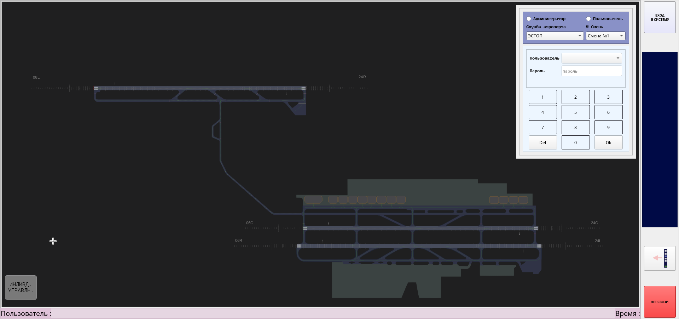
Рисунок 1
Перезапуск ПП АРМ
Перезапуск ПП АРМ возможен в случае сбоя программы или операционной системы. Перезапуск программы выполнять с одновременным перезапуском операционной системы. Для этого кратковременно нажать кнопку Reset системного блока.
Завершение ПП АРМ
Завершение ПП АРМ и выключение оборудования АРМ рекомендуется выполнять только для проведения технического обслуживания этого оборудования: выключить системный блок его кнопкой питания и проконтролировать погасание индикатора PWR, в результате выполняется корректное завершение процессов программы и ОС.

Описание главного окна модуля АРМ
Главное окно программы модуля инженера ПП АРМ представлено на рис. 2.
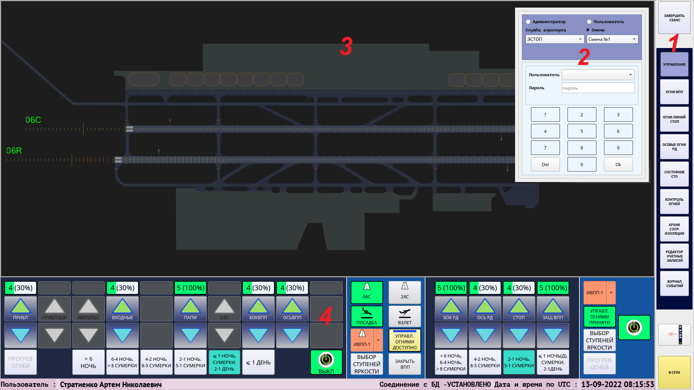
Рисунок 2
1 – главное меню модуля инженера.
2 – окно авторизации пользователя, подробно см. п. Сеанс работы пользователя АРМ. Авторизация.
3 – область отображения мнемосхемы светосигнальных огней аэродрома.
4 – пульт управления светосигнальными огнями аэродрома, подробно см. п. Управление ССО.
В нижней строке главного окна программы отображаются логин, авторизованного в данный момент пользователя, статус соединения ПП с базой данных и текущее местное время.

Главное меню программы
Главное меню окна модуля инженера, см. рис. 2.
Таблица 1 – Главное меню модуля инженера
Элемент | Пояснение
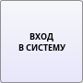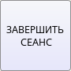 | открыть/завершить сеанс работы инженера
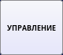 | отобразить/скрыть пульт управления огнями ССО
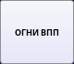 | открыть/закрыть окно управления огнями ВПП
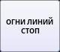 | открыть/закрыть окно управления огнями стоп линий
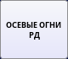 | открыть/закрыть окно управления осевыми огнями рулежных дорожек
 | открыть/закрыть окно контроля оборудования СТО
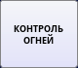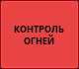 | открыть/закрыть окно полампового контроля огней ССО  мигает красным – сбой в работе огней ССО
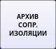 | открыть/закрыть редактор учетных записей пользователей
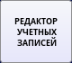 | открыть/закрыть редактор учетных записей пользователей
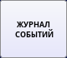 | открыть/закрыть журнал событий
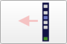 | перенести главное меню на левую/правую сторону главного окна
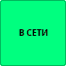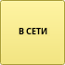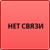 | индикатор состояния сетевого соединения c серверами ПТК  зеленый – есть соединение с обоими серверами  желтый – есть соединение только с одним сервером  красный – нет соединения ни с одним сервером

Пульт управления ССО
Пульт управления ССО представлен на рисунке 3 и условно разделен на панель управления группой огней ВПП и панель управления группой огней РД.
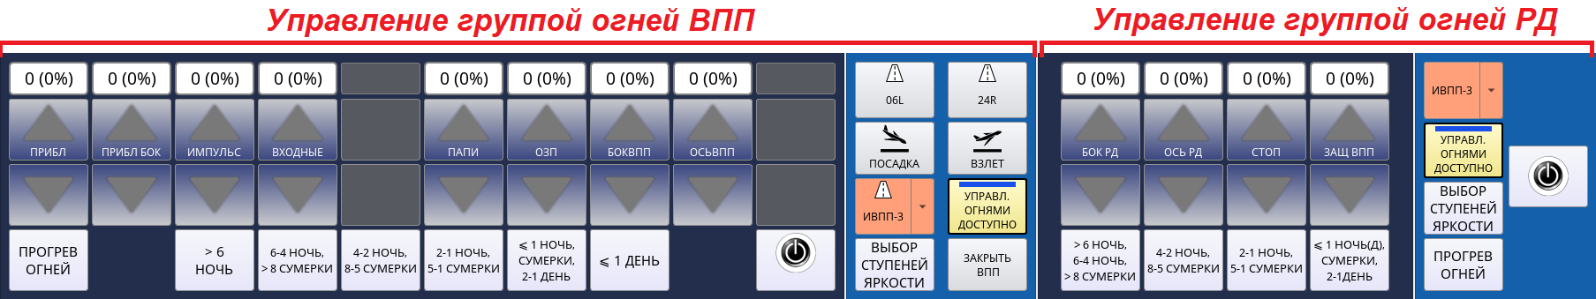
Рисунок 3
Если на выбранной ИВПП отсутствует один из типов огней, то элементы управления, соответствующие данному типу огней, будут неактивными, см. рис. 4.
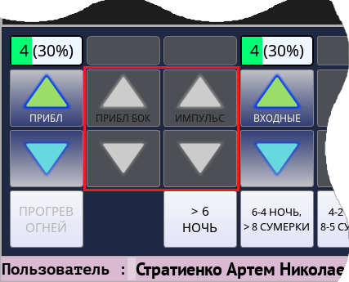
Рисунок 4
Элементы управления начинают мигать красным при сбое в работе огней, см. рис. 5. Подробно см. Контроль работоспособности огней ССО.
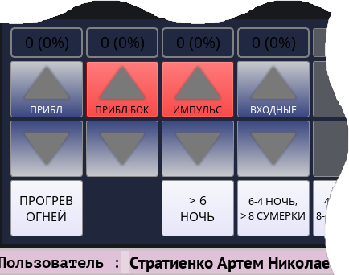
Рисунок 5

В таблице 2 представлены элементы панели управления группой огней ВПП.
Таблица 2 – Элементы панели управления группой огней ВПП
Элемент управления | Пояснение
Управление магнитным курсом (торцом) взлета и посадки
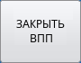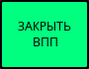 | кнопка-индикатор закрытия ВПП  см. п. Закрытие ВПП
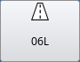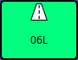 | кнопка-индикатор выбора магнитного курса (торца ВПП)
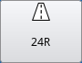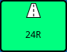 | кнопка-индикатор выбора магнитного курса (торца ВПП)  см. п. Выбор направления взлетов/посадок по ВПП. Взятие управления ССО выбранного направления
Управление взлетом/посадкой для магнитного курса (торца) ИВПП
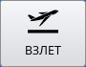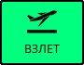 | кнопка-индикатор выбора режима взлета
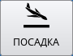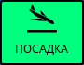 | кнопка-индикатор выбора режима посадки
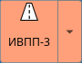 | кнопка выбора ИВПП из списка  см. п. Выбор направления взлетов/посадок по ВПП
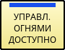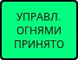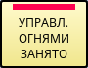 | кнопка-индикатор взятия управления ССО  см. п. Взятие управления ССО на выбранном направлении ВПП
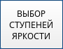 | кнопка открытия поуровневой панели  см. п. Отрегулировать яркость отдельных групп огней ИВПП по предписанным уровням 1%, 3%, 10%, 30%, 100%
Элемент управления | Пояснение
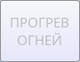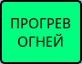 | кнопка-индикатор включения режима прогрева огней  см. п. Прогрев огней ВПП
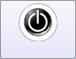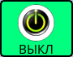 | кнопка-индикатор выключения огней  см. п. Выключить все группы огней ИВПП
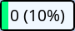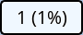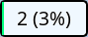  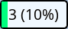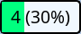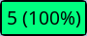 | индикаторы отображают уровень и процент яркости огней  см. п. Отрегулировать яркость отдельных групп огней ИВПП по предписанным уровням 1%, 3%, 10%, 30%, 100%

Кнопки повышения и понижения уровня яркости огней ВПП
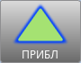 | приближения и светового горизонта
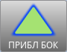 | приближения боковые (на последних 270 метрах перед ВПП)
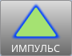 | приближения импульсные
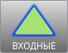 | входные (порога ВПП)
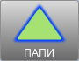 | световой глиссады
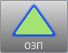 | зоны приземления
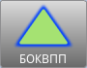 | боковые огни ВПП
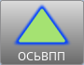 | осевые огни ВПП  см. п. Отрегулировать яркость отдельных групп огней ИВПП по предписанным уровням 1%, 3%, 10%, 30%, 100%
Кнопки-индикаторы режимов метеорологической дальности видимости
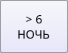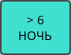 | ночью с расстояния более 6 км
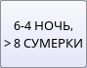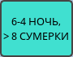 | ночью с расстояния от 6 до 4 км  в сумерки с расстояния от 8 км
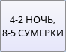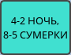 | ночью с расстояния от 4 до 2 км  в сумерки с расстояния от 5 до 8 км
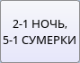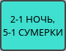 | ночью с расстояния от 2 до 1 км  в сумерки с расстояния от 5 до 1 км
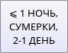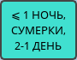 | ночью с расстояния менее 1 км  в сумерки;  днем с расстояния от 2 до 1 км
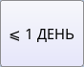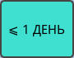 | днем с расстояния менее 1 км  см. п. Установка режима метеорологической видимости огней ВПП

В таблице 3 представлены элементы панели управления группой огней РД.
Таблица 3 – Элементы панели управления группой огней РД
Элемент управления | Пояснение
кнопка выбора ИВПП из списка
см. п. Выбор направления взлетов/посадок по ВПП
кнопка-индикатор взятия управления огнями РД
см. п. Взятие управления огнями группы РД
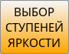 | кнопка-индикатор открытия поуровневой панели  см. п. Регулировка яркости и выключение огней группы РД
кнопка-индикатор включения режима прогрева огней
см. п. Прогрев огней группы РД
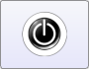 | кнопка-индикатор выключения огней  см. п. Регулировка яркости и выключение огней группы РД
индикаторы отображают уровень и процент яркости огней
см. п. Регулировка яркости и выключение огней группы РД
Кнопки повышения и понижения уровня яркости огней РД
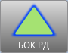 | кнопки повышения и понижения уровня яркости боковых огней РД
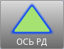 | кнопки повышения и понижения уровня яркости осевых огней РД
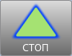 | кнопки повышения и понижения уровня яркости огней стоп линий
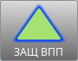 | кнопки повышения и понижения уровня яркости огней защиты ВПП
Кнопки-индикаторы режимов метеорологической дальности видимости
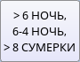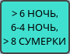 | ночью с расстояния более 6 км  ночью с расстояния от 6 до 4 км  в сумерки с расстояния от 8 км
ночью с расстояния от 4 до 2 км
в сумерки с расстояния от 5 до 8 км
ночью с расстояния от 2 до 1 км
в сумерки с расстояния от 5 до 1 км
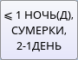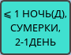 | ночью с расстояния менее 1 км  днем с расстояния менее 1 км  в сумерки  днем с расстояния от 2 до 1 км

Сеанс работы пользователя АРМ. Авторизация
Авторизационные данные пользователей программы, – логины и пароли, создает Администратор системы для каждого пользователя индивидуально. Администратором является сотрудник службы ЭСТОП. За каждым пользователем программы на дополнительном уровне пользовательских прав администратор закрепляет отдельные элементы контроля технического состояния СДУК. Таким образом, элементы контроля технического состояния СДУК, не входящие в зону ответственности отдельного авторизованного пользователя, могут не отображаться на его экране, либо быть неуправляемыми им.
Процесс авторизации пользователей осуществляется главным процессом ПП СДУК на сервере ПТК и раздается на рабочие места системы. Поэтому, при отсутствии работоспособного сервера или его главного процесса, регистрация на рабочих местах невозможна.
Открытие сеанса работы пользователя АРМ. Авторизация
- Открыть окно авторизации: кнопкой Войти в систему, расположенной в главном меню программного модуля диспетчера. Окно авторизации представлено на рис. 6.
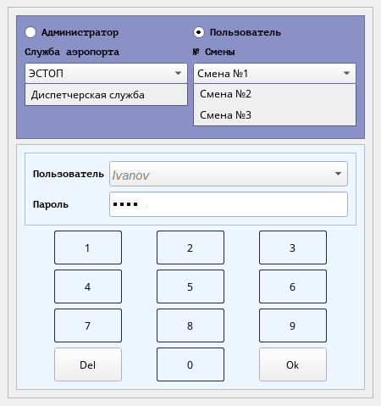
Рисунок 6
- Выбрать тип своей учетной записи: установить флаг Администратор/Пользователь.
- Указать свою службу обеспечения СДУК ССО, свою смену: в раскрывающихся списках Служба аэропорта и № смены.
- Выбрать свой логин: в контекстном списке Пользователь, подтвердить логин паролем. При вводе пароля можно воспользоваться расположенной рядом виртуальной клавиатурой.
- Войти в программу: кнопкой Ok.
В результате авторизации программные мнемосхемы и инструменты управления ими отображаются с учетом личного профиля авторизовавшегося пользователя. Данные о начале сеанса пользователя автоматически записываются в программный журнал пользователей.
Важно. Нельзя одновременно авторизоваться под одной и той же учетной записью на нескольких рабочих местах: на сервере ПТК, на разных АРМ-ах системы. Например, пока пользователь с логином Ivanov авторизован на АРМ Х, невозможно под его учетной записью (Ivanov) авторизоваться на сервере ПТК, АРМ Y, АРМ Z и т.д.

Завершение сеанса работы пользователя АРМ
По окончании работы или в ее перерыве текущему пользователю АРМ рекомендуется деактивировать сеанс работы под своей учетной записью в программном модуле диспетчера. Для этого провести процедуру разлогинивания:
- Открыть окно авторизации: кнопкой ЗАВЕРШИТЬ СЕАНС, расположенной в главном меню программы, см. фрагмент окна на рис. 7.
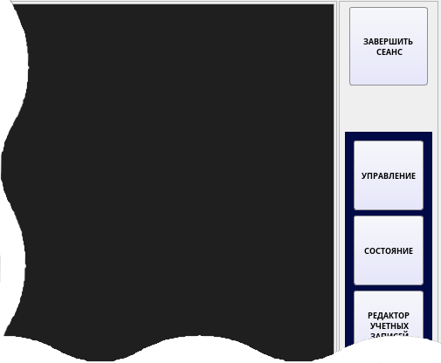
Рисунок 7
- Разлогиниться: процедура разлогинивания полностью идентична процедуре авторизации.
В результате данные о завершении сеанса пользователя записываются в журнал пользователей. Программный модуль диспетчера переходит в режим простого наблюдения.

Управление ССО
Управление ССО выбранного направления ВПП в каждый момент времени возможно только с одного рабочего места. На остальных рабочих местах в это время выполняется пассивное наблюдение за выбираемыми ВПП и их направлениями взлета/посадки; наблюдение за включением групп огней на соответствующем торце ВПП, на РД/МРД; за уменьшением/увеличением их яркости.
Далее представлены процедуры:
Управление группой огней ВПП
Управление группой огней РД

Управление группой огней ВПП
В текущей главе приведены следующие описания и процедуры:
Выбор направления взлетов/посадок по ВПП. Взятие управления ССО выбранного направления
Прогрев огней ВПП
Установка режима метеорологической видимости огней ВПП
Управление огнями ВПП
Закрытие ВПП
Управление группой огней ВПП доступно как в окне Управление, так и в окне ОГНИ ВПП. Пример окна Управление, см. рис. 8.
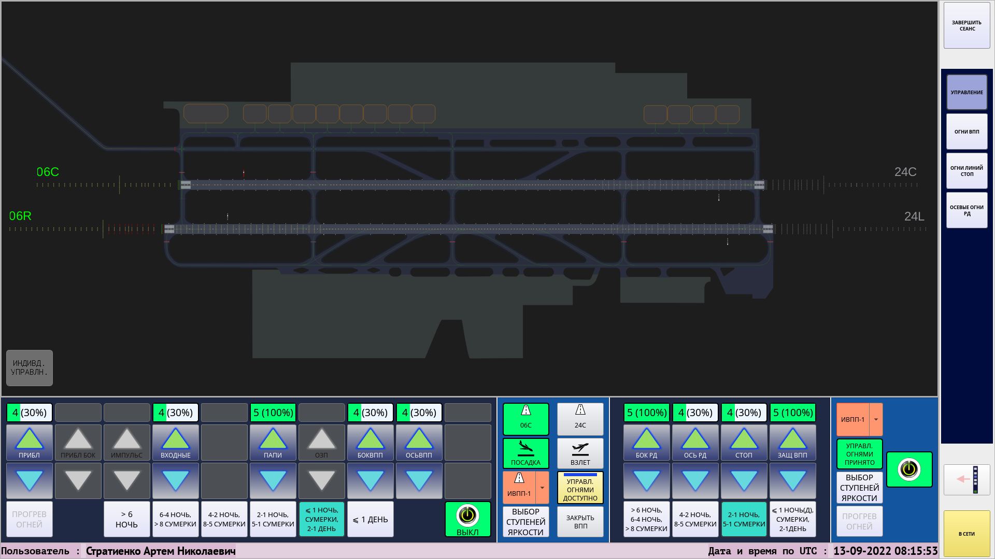
Рисунок 8

Пример окна Огни ВПП, см. рис. 9.
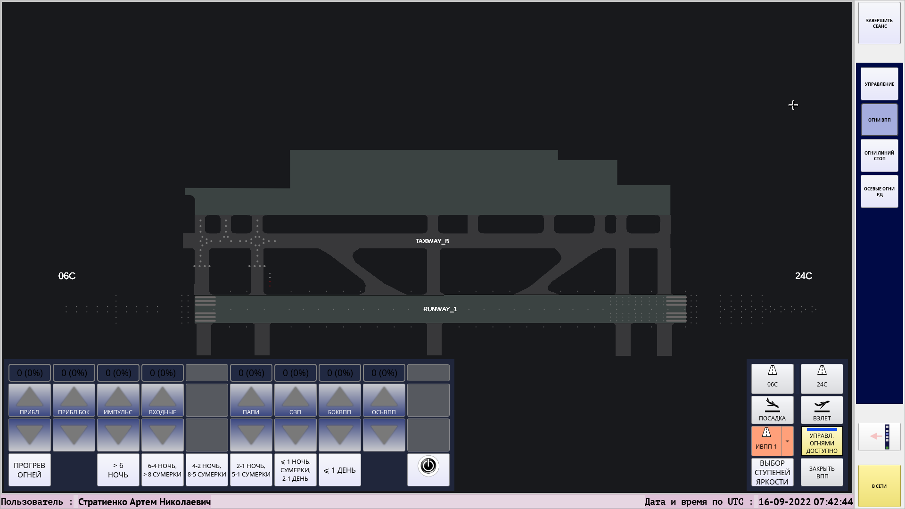
Рисунок 9

Выбор направления взлетов/посадок по ВПП. Взятие управления ССО выбранного направления
Выбор направления взлетов/посадок по ВПП
- Открыть окно управления группой огней ВПП: кнопками Управление или Огни ВПП.
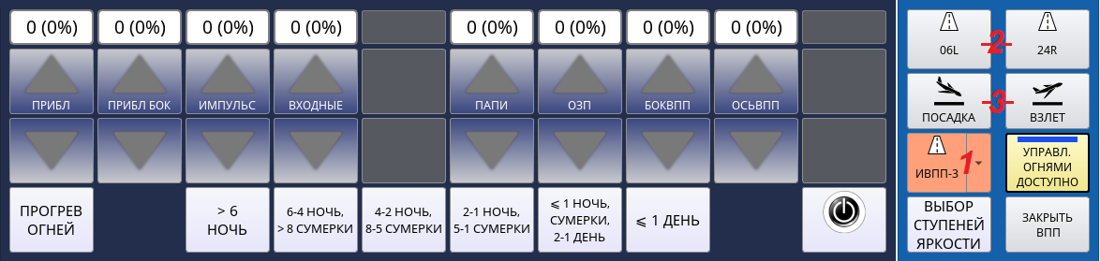
Рисунок 10
- Выбрать ИВПП: в раскрывающемся списке ИВПП, см. 1 на рис. 10.
- Выбрать магнитный курс ИВПП для управления ее ССО: кнопкой-пиктограммой торца, см. 2 на рис. 10.
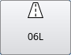 | серые пиктограммы  обоих торцов или одного торца ВПП – ССО торца/торцов не активны
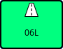 | зеленая пиктограмма  одного из торцов – торец выбран и активен
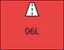 | красная пиктограмма  сигнализирует о сбое в работе огней на данном курсе ВПП
Важно. Перед сменой магнитного курса на противоположный необходимо выключить огни (если они были включены). В случае попытки смены курса без выключения огней на экран автоматически выводится сообщение, пример см. рис. 11.
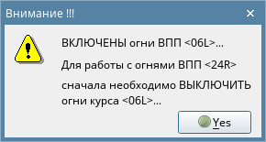
Рисунок 11
- Выбрать режим взлет/посадка для выбранного магнитного курса (торца) ИВПП: кнопкой-пиктограммой самолета, см. 3 на рис. 10.
зеленая пиктограмма
взлета или посадки – режим огней торца ВПП выбран
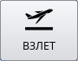 | серые пиктограммы  взлета или посадки – режим огней торца ВПП не выбран
Взятие управления ССО на выбранном направлении ВПП
Занятость/свободность управления ССО выбранной ВПП отображается контекстной кнопкой взятия управления, находящейся на панели управления группой огней ВПП пульта управления огнями ССО, на рис. 12 выделена красной рамкой.
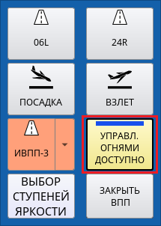
Рисунок 12
Кнопка взятия управления ССО в зависимости от того, занято ли управление другим рабочим местом, или свободно, имеет контекстные сообщения, цветовую заливку и маркеры:
Кнопка взятия управления с сообщением УПРАВЛ. ОГНЯМИ ДОСТУПНО с синим маркером на ЖЕЛТОМ фоне – ССО выбранной ИВПП в данный момент не управляется ни одним из рабочих мест системы. Возможно взятие управления ССО выбранной ИВПП с текущего рабочего места
Кнопка взятия управления с сообщением УПРАВЛ. ОГНЯМИ ПРИНЯТО на ЗЕЛЕНОМ фоне – ССО выбранной ИВПП в данный момент управляется на текущем рабочем месте. На других рабочих местах управление ССО выбранной ИВПП недоступно, возможно только наблюдение за состоянием ССО выбранной ИВПП
Кнопка взятия управления с сообщением УПРАВЛЕНИЕ ОГНЯМИ ЗАНЯТО с красным маркером на ЖЕЛТОМ фоне – ССО выбранной ИВПП в данный момент управляется одним из рабочих мест системы. Взятие управления ССО выбранной ИВПП с текущего рабочего места невозможно, возможно только наблюдение за ССО выбранной ИВПП
При необходимости выйти из режима управления: отжать зеленую кнопку УПРАВЛ. ОГНЯМИ ПРИНЯТО В результате управление ССО указанного торца выбранной ВПП освобождается, оно становится доступно на других рабочих местах системы.

Прогрев огней ВПП
Включение/выключение прогрева огней выполняется одновременно для всех огней группы ВПП.
- Открыть окно управления группой огней ВПП: кнопками Управление или Огни ВПП.
- Выбрать направление взлетов/посадок по ВПП. Взять управления ССО выбранного направления.
- Включить/выключить прогрев огней ВПП: кнопкой ПРОГРЕВ ОГНЕЙ, на рис. 13 выделена красной рамкой.
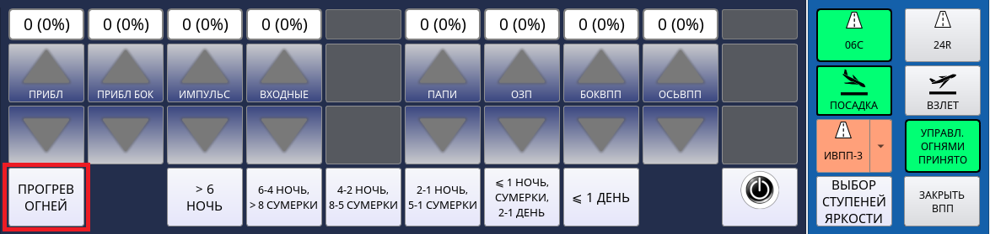
Рисунок 13

Установка режима метеорологической видимости огней ВПП
Управление режимами метеорологической видимости огней ИВПП выполняется на панели управления группой огней ВПП, после того как выбран магнитный курс ИВПП (торец), режим его использования и взято управление им.
Включить яркость всех групп огней ИВПП в соответствии с текущей метеорологической дальностью видимости (далее – MOR).
Таблица 4 – Режимы метеорологической видимости
Режим | Пояснение
> 6 НОЧЬ | ночью с расстояния более 6 км
6-4 НОЧЬ,  > 8 СУМЕРКИ | ночью с расстояния от 6 до 4 км; в сумерки с расстояния от 8 км
4-2 НОЧЬ,  8-5 СУМЕРКИ | ночью с расстояния от 4 до 2 км; в сумерки с расстояния от 5 до 8 км
2-1 НОЧЬ,  5-1 СУМЕРКИ | ночью с расстояния от 2 до 1 км; в сумерки с расстояния от 5 до 1 км
<1 НОЧЬ,  СУМЕРКИ,  2-1 ДЕНЬ | в сумерки; ночью с расст. менее 1 км; днем с расст. от 2 до 1 км
< 1 ДЕНЬ | днем с расстояния менее 1 км
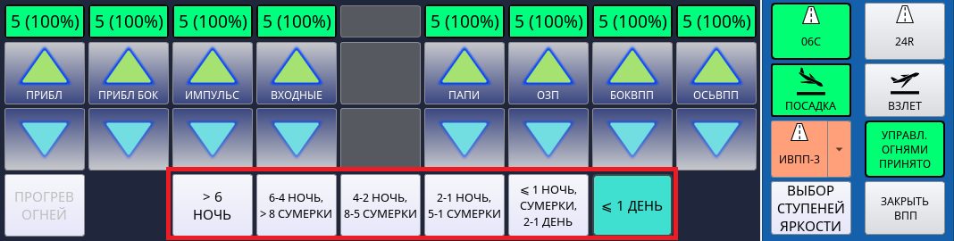
Рисунок 14
В результате группового включения яркости огней ВПП в соответствии с указанной MOR, индикаторы уровня яркости огней отображают уровень и процент каждого типа огней ВПП. Пока не установлен уровень MOR, ячейки индикаторов уровней яркости пустые (отображения процентов нет).

Управление огнями ВПП
Управление огнями ВПП выполняется на панели управления группой огней ВПП, после того как выбран магнитный курс ИВПП (торец), режим его использования и взято управление им.
Отрегулировать яркость отдельных групп огней ИВПП по предписанным уровням 1%, 3%, 10%, 30%, 100%
Возможно только поэтапное переключение уровней яркости. Доступно два способа регулировки яркости огней по предписанным уровням.
Регулировка уровней яркости кнопками на пульте управления
- Увеличивать яркости групп огней: соответствующими зелеными кнопками  пульта управления.
- Уменьшать яркости групп огней: соответствующими голубыми кнопками  пульта управления.
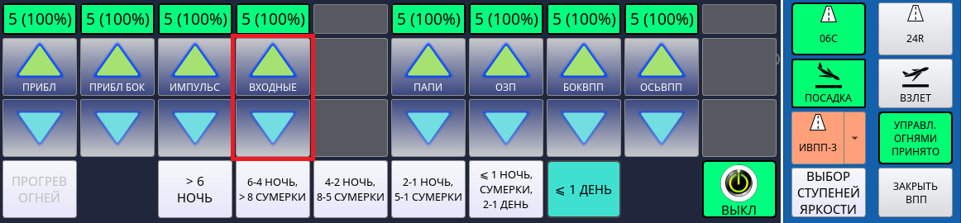
Рисунок 15
В результате индикатор уровня яркости огней отобразит выбранный уровень и процент яркости для настраиваемого типа огней ВПП, пример см. рис. 15.
Регулировка уровней яркости на поуровневой панели
- Открыть специальную панель поуровневой регулировки яркости огней: кнопкой ВЫБОР СТУПЕНЕЙ ЯРКОСТИ, находящейся на центральной панели пульта управления.
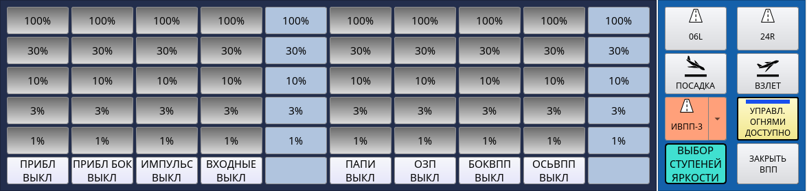
Рисунок 16
- Регулировать яркости запрошенных групп огней: кнопками требуемых уровней, обозначенных процентами.
В результате индикаторы уровня яркости огней отобразит процент яркости для настраиваемого типа огней ВПП, пример см. рис. 16.
Выключить все группы огней ИВПП
Выключить все группы огней ИВПП: кнопкой 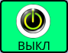 левой панели пульта управления, пример см. рис. 15.

Закрытие ВПП
Закрытие и открытие полосы ВПП выполняется пользователями с правами инженера на панели управления группой огней ВПП, после того как выбран магнитный курс ИВПП (торец), режим его использования и взято управление им. Пользователи с правами диспетчера не могут принять управление закрытой полосой до ее открытия инженером.
Закрыть/открыть полосу: кнопкой ЗАКРЫТЬ ВПП.
Закрытая полоса ВПП выделяется текстовым сообщением и красным цветом на мнемосхеме, пример см. рис. 17.
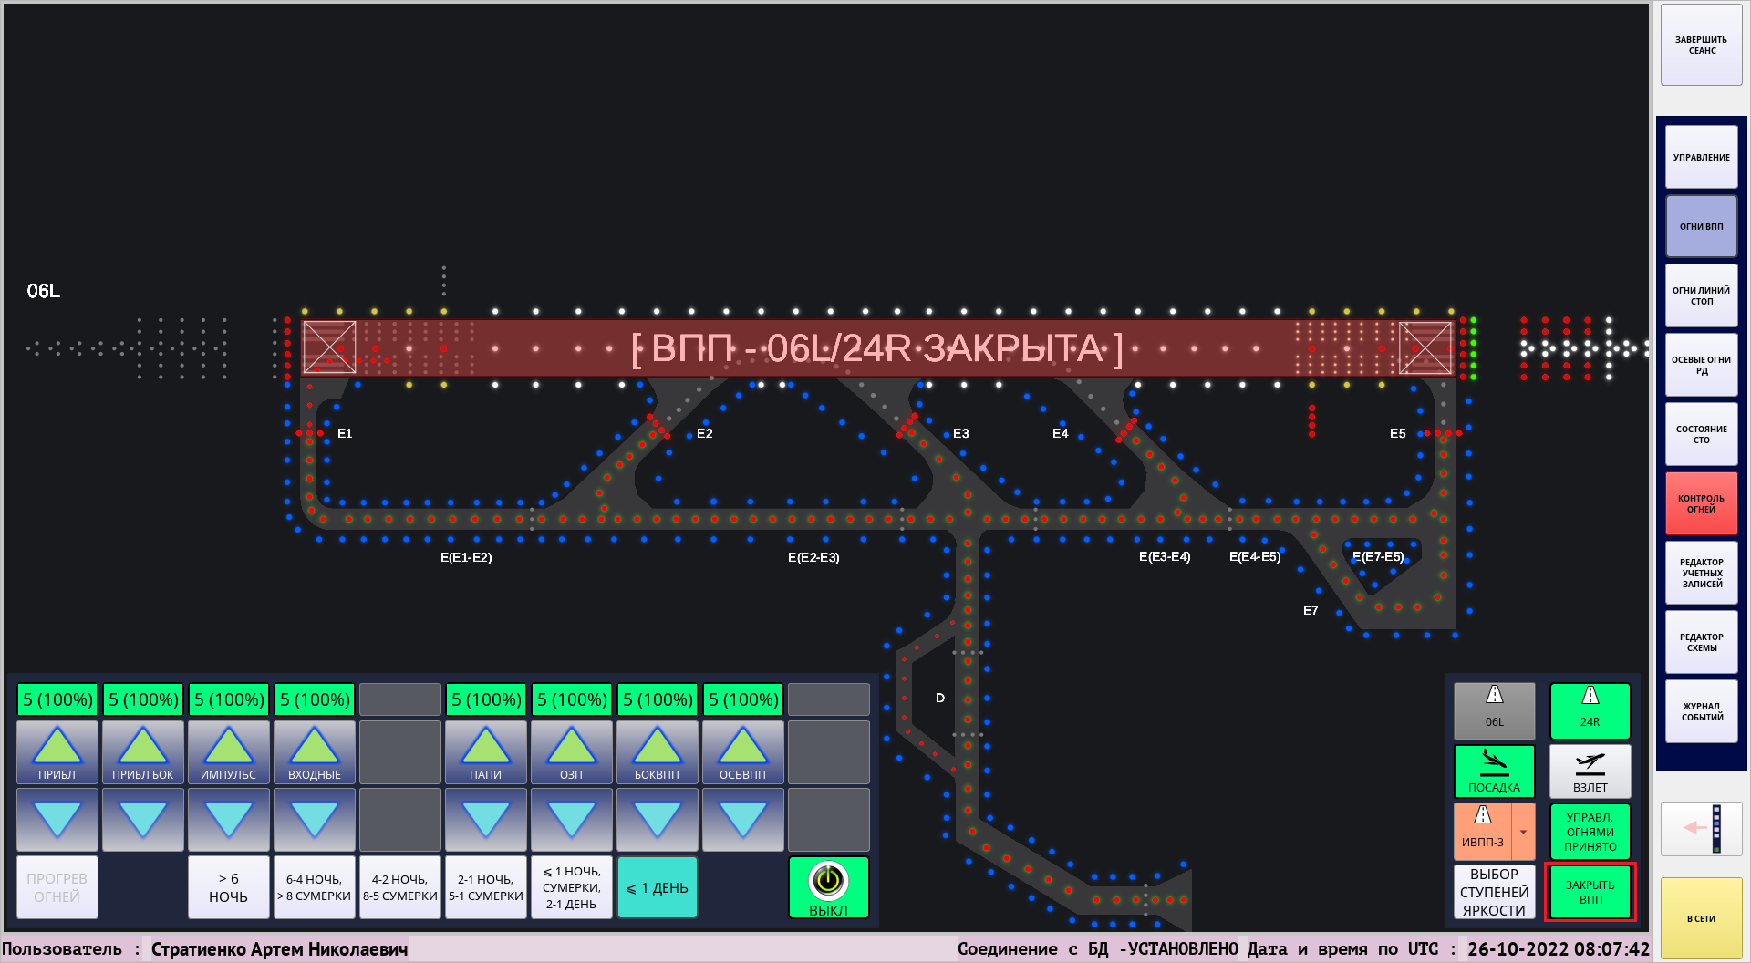
Рисунок 17

Управление группой огней РД
В текущей главе приведены следующие описания и процедуры:
Взятие управления огнями группы РД
Прогрев огней группы РД
Установка режима метеорологической видимости огней группы РД
Регулировка яркости огней группы РД
Управление огнями РД
Управление огнями линий стоп
В состав группы огней РД входят:
- боковые огни рулежных дорожек – БОК РД.
- осевые огни рулежных дорожек – ОСЬ РД.
- огни линий стоп – СТОП.
- огни защиты взлетно-посадочной полосы – ЗАЩ ВПП.
Панель управления огней группы РД доступна в трех окнах: Управление, Огни линий стоп и Осевые огни РД. Панель управления группой огней РД позволяет принимать управление, прогревать и устанавливать режим метеорологической видимости огней группы РД. Включение/выключение осевых и боковых огней РД доступно только в окне Осевые огни РД. Включение/выключение огней линий стоп доступно только в окне Огни линий стоп.
Пример окна Осевые огни РД, см. рис. 18.
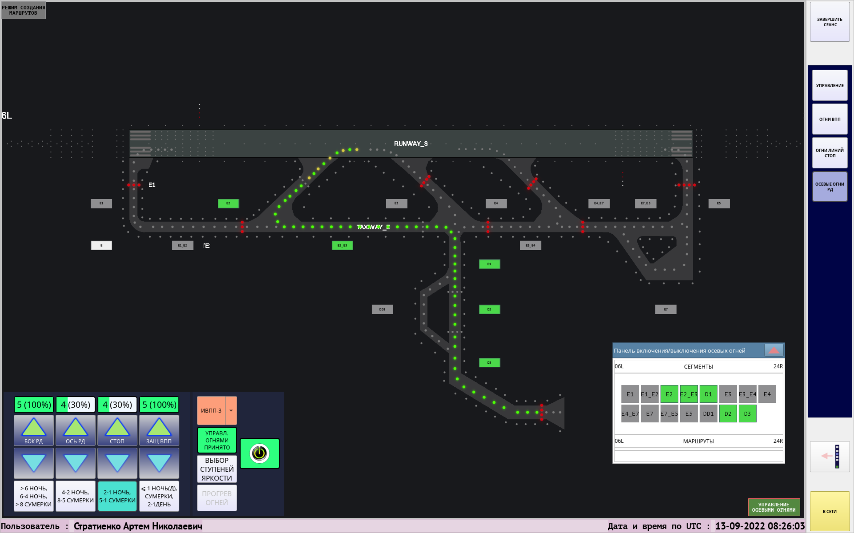
Рисунок 18

Пример окна Огни линий стоп, см. рис. 19.
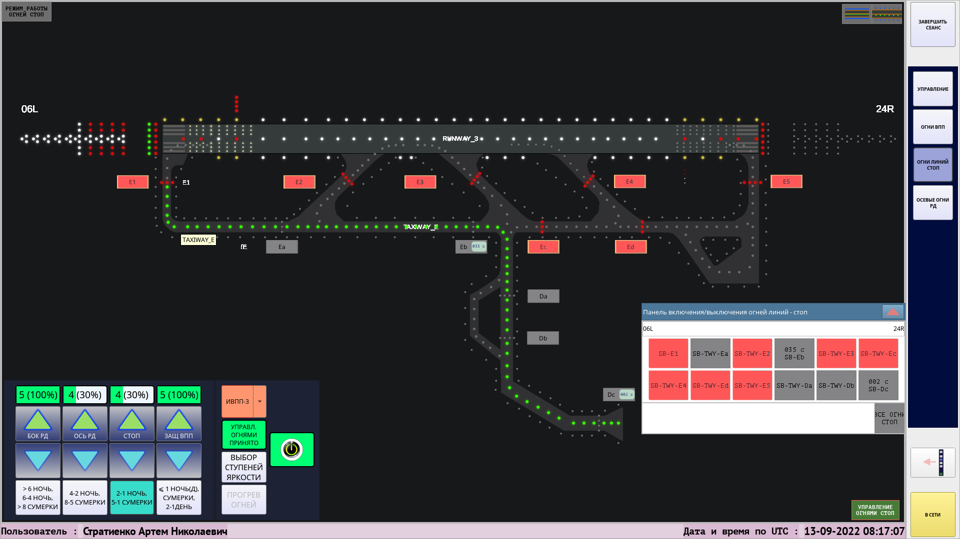
Рисунок 19

Взятие управления огнями группы РД
Выбор ИВПП и взятие управления огнями РД доступно в окнах: Управление, Огни линий стоп и Осевые огни РД.
Перед взятием управления необходимо выбрать ИВПП: в раскрывающемся списке ИВПП, см. 1 на рис. 20.
Взять управление огнями РД: контекстной кнопкой взятия управления, см. 2 на рис. 20.
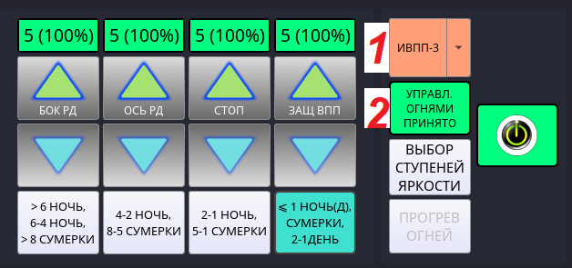
Рисунок 20
Кнопка взятия управления огнями группы РД в зависимости от того, занято ли управление другим рабочим местом, или свободно, имеет контекстные сообщения, цветовую заливку и маркеры:
Кнопка взятия управления с сообщением УПРАВЛ. ОГНЯМИ ДОСТУПНО с синим маркером на ЖЕЛТОМ фоне – ССО РД в данный момент не управляется ни одним из рабочих мест системы. Возможно взятие управления ССО с текущего рабочего места.
Кнопка взятия управления с сообщением УПРАВЛ. ОГНЯМИ ПРИНЯТО на ЗЕЛЕНОМ фоне – ССО РД в данный момент управляется на текущем рабочем месте. На других рабочих местах управление ССО РД недоступно, возможно только наблюдение за состоянием ССО.
Кнопка взятия управления с сообщением УПРАВЛЕНИЕ ОГНЯМИ ЗАНЯТО с красным маркером на ЖЕЛТОМ фоне – ССО РД в данный момент управляется одним из рабочих мест системы. Взятие управления ССО РД с текущего рабочего места невозможно, возможно только наблюдение за ССО.
При необходимости выйти из режима управления: отжать зеленую кнопку УПРАВЛ. ОГНЯМИ ПРИНЯТО В результате управление огнями группы РД освобождается, оно становится доступно на других рабочих местах системы.

Прогрев огней группы РД
Управление прогревом огней группы РД доступно в окнах: Управление, Огни линий стоп и Осевые огни РД.
Включение/выключение прогрева огней выполняется одновременно для всех огней группы РД.
- Взять управление огнями группы РД.
- Включить прогрев огней РД: кнопкой ПРОГРЕВ ОГНЕЙ.
- При необходимости выключить прогрев огней: кнопкой .
Примечание. Если после прогрева огней сразу включить любой из режимов метеорологической видимости, то выключать прогрев огней не требуется.

Установка режима метеорологической видимости огней группы РД
Установка режима метеорологической видимости огней группы РД доступно в окнах: Управление, Огни линий стоп и Осевые огни РД.
Включить яркость всех группы огней РД в соответствии с текущей метеорологической дальностью видимости (далее – MOR) кнопкой нижнего ряда пульта управления.
Таблица 5 – Режимы метеорологической видимости
Режим | Пояснение
> 6 НОЧЬ,  6-4 НОЧЬ,  > 8 СУМЕРКИ | ночью с расстояния более 6 км; ночью с расстояния от 6 до 4 км; в сумерки с расстояния от 8 км
4-2 НОЧЬ,  8-5 СУМЕРКИ | ночью с расстояния от 4 до 2 км; в сумерки с расстояния от 5 до 8 км
2-1 НОЧЬ,  5-1 СУМЕРКИ | ночью с расстояния от 2 до 1 км; в сумерки с расстояния от 5 до 1 км
<1 НОЧЬ(Д),  СУМЕРКИ,  2-1 ДЕНЬ | в сумерки; днем с расстояния менее 1 км; ночью с расст. менее 1 км; днем с расст. от 2 до 1 км
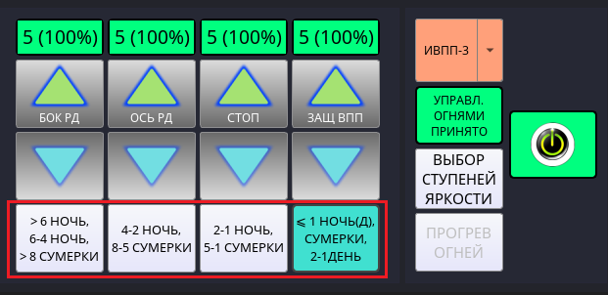
Рисунок 21
В результате группового включения яркости огней в соответствии с указанной MOR, индикаторы уровня яркости огней отображают уровень и процент каждого типа огней группы РД. Пока не установлен уровень MOR, ячейки индикаторов уровней яркости пустые (отображения процентов нет).

Регулировка яркости и выключение огней группы РД
Регулировка яркости огней группы РД доступно в окнах: Управление, Огни линий стоп и Осевые огни РД.
Отрегулировать яркость по предписанным уровням 1%, 3%, 10%, 30%, 100%
Возможно только поэтапное переключение уровней яркости. Доступно два способа регулировки яркости огней по предписанным уровням.
Регулировка уровней яркости кнопками на пульте управления
- Увеличивать яркости запрошенных групп огней: соответствующими зелеными кнопками пульта управления.
- Уменьшать яркости отдельных групп огней: соответствующими голубыми кнопками пульта управления.
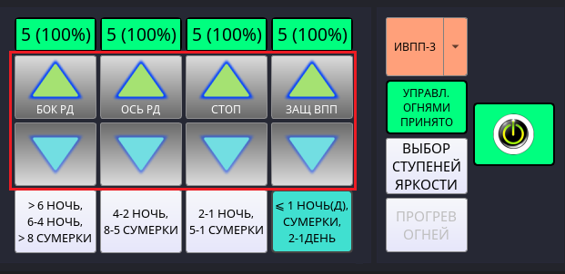
Рисунок 22
В результате индикатор уровня яркости огней отобразит выбранный уровень и процент яркости для настраиваемого типа огней, пример см. рис. 22.
Регулировка уровней яркости на поуровневой панели
- Открыть специальную панель поуровневой регулировки яркости огней: кнопкой ВЫБОР СТУПЕНЕЙ ЯРКОСТИ.
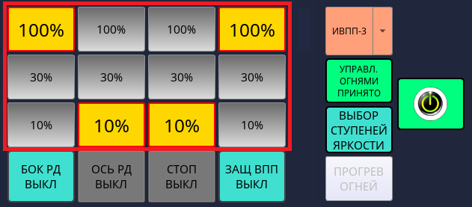
Рисунок 23
- Регулировать яркости запрошенных групп огней: кнопками требуемых уровней, обозначенных процентами.
В результате индикаторы уровня яркости огней отобразит процент яркости для настраиваемого типа огней, пример см. рис. 23.

Выключить отдельные огни группы РД
- Открыть специальную панель поуровневой регулировки яркости огней: кнопкой ВЫБОР СТУПЕНЕЙ ЯРКОСТИ.
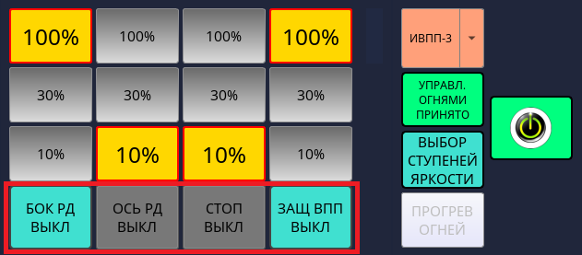
Рисунок 24
- Выключить отдельную группу огней: щелчком по кнопке с наименованием огней.
Выключить все огни группы РД
Выключить все огни группы РД: кнопкой .

Управление огнями РД
В окне ОСЕВЫЕ ОГНИ РД производится управление осевыми и боковыми огнями РД, пример окна см. рис. 25. Для управления огнями РД предварительно выполнить последовательность действий:
Взять управление огнями группы РД
Прогреть огни группы РД
Установить режим метеорологической видимости огней группы РД
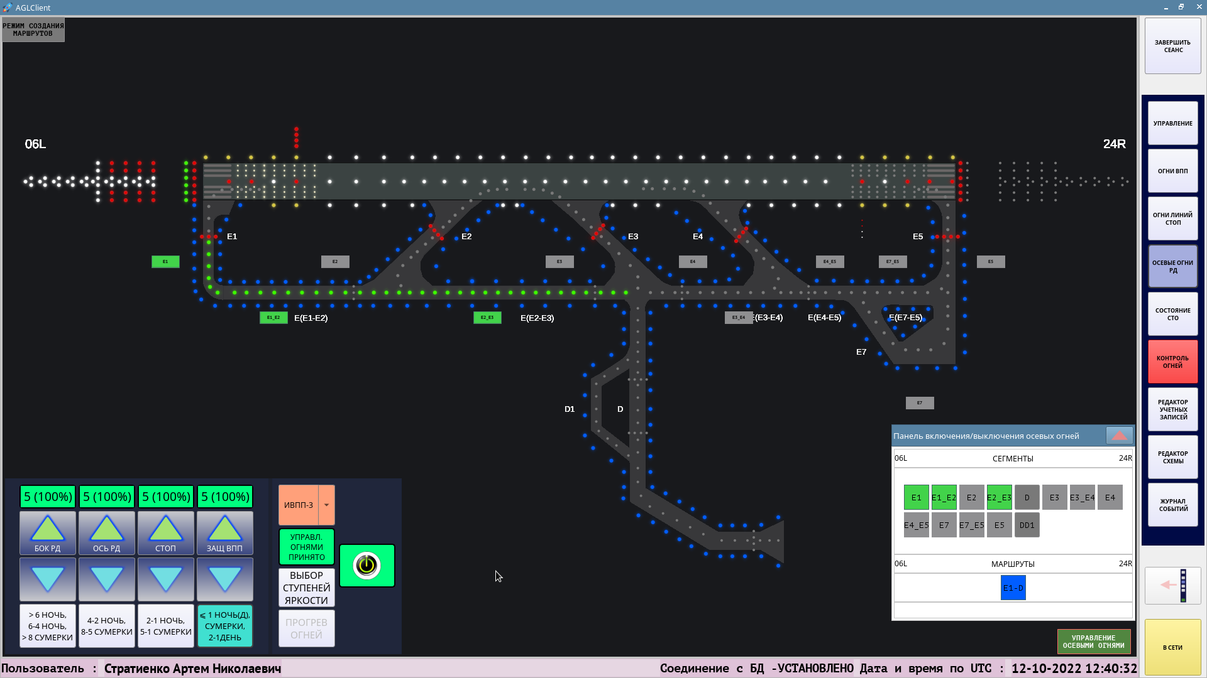
Рисунок 25
Управление осевыми огнями РД возможно в двух режимах:
- управление сегментами – последовательное включение всех необходимых сегментов осевых и боковых огней РД.
- управление маршрутами – одновременное включение/отключение всех входящих в маршрут сегментов осевых огней РД.
Боковые огни РД включаются/выключаются сразу на всех дорожках выбранной ИВПП.
Для управления огнями РД используются пиктограммы, расположенные на мнемосхеме рядом с соответствующими огнями. Так же пиктограммы дублируются на Панели включения/выключения осевых огней.

Панель включения/выключения осевых огней
В области СЕГМЕНТЫ дублируются пиктограммы всех сегментов огней РД, в области МАРШРУТЫ расположены созданные ранее маршруты огней РД, см. рис. 26.
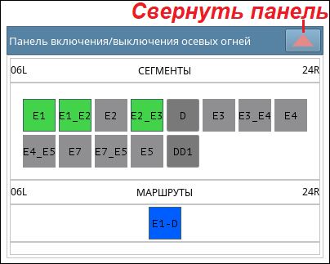
Рисунок 26
Индикация пиктограмм и огней на мнемосхеме
Цветоиндикация пиктограмм огней РД идентична на мнемосхеме и в панели осевых огней.
 | осевые огни РД включены  зеленый цвет пиктограммы и огней
 | боковые огни РД включены  синий цвет пиктограммы и огней
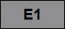 | осевые или боковые огни РД выключены  серый цвет пиктограммы и огней
 | сбой в работе огней РД  пиктограмма и огни мигают красным
Управление сегментами огней РД
Включить/выключить сегмент огней РД: левой клавишей мыши по пиктограмме с наименованием сегмента.
На рисунке 27 представлены примеры включенного сегмента – E1 и выключенного сегмента – E(E1-E2).
Примечание. В данном и следующих примерах включены только огни РД, остальные огни отключены для наглядности приводимых примеров.
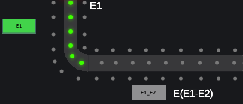
Рисунок 27

Управление боковыми огнями РД
Боковые огни РД включаются автоматически при выборе режима метеорологической видимости. Пример включенных боковых огней, см. рис. 28.
Выключение боковых огней производится на специальной панели поуровневой регулировки яркости огней, см. Выключить отдельные огни группы РД.
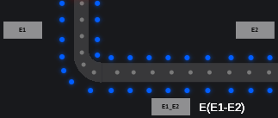
Рисунок 28
Управление маршрутами РД
- Открыть Панель включения/выключения осевых огней: кнопкой УПРАВЛЕНИЕ ОСЕВЫМИ ОГНЯМИ.
- Включить/выключить маршрут РД: левой клавишей мыши по пиктограмме маршрута.
Создание и удаление маршрутов РД
- Открыть Панель редактирования маршрутов: кнопкой РЕЖИМ СОЗДАНИЯ МАРШРУТОВ.
- Перейти в режим создания маршрута: кнопкой Добавить.
- Создать маршрут:
- выбрать сегменты для добавления в маршрут: левой клавишей мыши по пиктограммам в области Список сегментов, выбранные сегменты выделяются оранжевым цветом.
- ввести название маршрута: в поле Название маршрута.
- сохранить маршрут: кнопкой Сохранить.
- При необходимости удалить маршрут:
- выбрать маршрут: в раскрывающемся списке Список маршрутов.
- удалить маршрут: кнопкой Удалить.
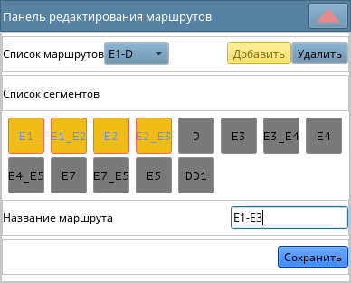
Рисунок 29

Управление огнями линий стоп
Управление огнями линий стоп выполняется в окне ОГНИ ЛИНИЙ СТОП, см. рис. 30. Для управления огнями линий стоп предварительно выполнить последовательность действий:
Взять управление огнями группы РД
Прогреть огни группы РД
Установить режим метеорологической видимости огней группы РД
Огни линий стоп делятся на два типа:
- защиты от несанкционированного выхода на ВПП – одновременно может быть отключена только одна линия стоп данного типа для выбранной ИВПП.
- огни перекрестков – нет ограничений на количество одновременно отключенных линий.
Примеры линий стоп защиты от несанкционированного выхода на ВПП – E1, E2, E3, E4, E5 на рисунке 30, остальные линии на рисунке относятся к типу огней перекрестов.
После каждой линии стоп расположены огни выхода на ВПП, которые загораются и гаснут автоматически в обоих режимах работы огней линий стоп.
Управление огнями линий стоп возможно в двух режимах:
- ручном – выключение и включение огней производится только вручную.
- автоматическом – выключение огней производится вручную, а их включение автоматически – через заданный в настройках интервал времени.
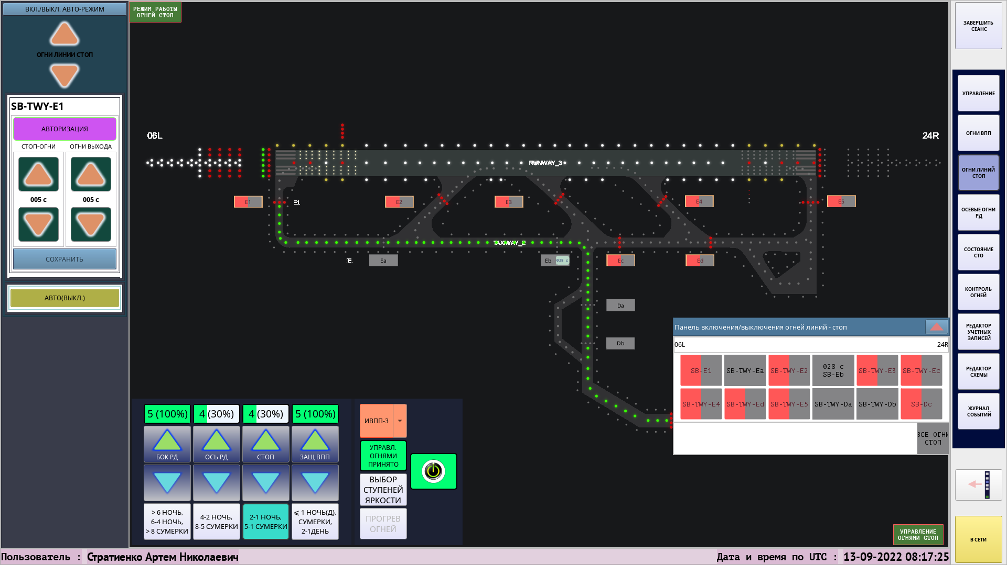
Рисунок 30
Для управления огнями линии стоп используются пиктограммы, расположенные на мнемосхеме рядом с соответствующей линией. Так же пиктограммы дублируются на Панели включения/выключения огней линий стоп.

Панель включения/выключения огней линий стоп
Открыть/закрыть Панель включения/выключения огней линий стоп: кнопкой УПРАВЛЕНИЕ ОГНЯМИ СТОП, расположенной в правом нижнем углу мнемосхемы.
На панели дублируются пиктограммы всех линий стоп выбранной ИВПП, см. рис. 31.
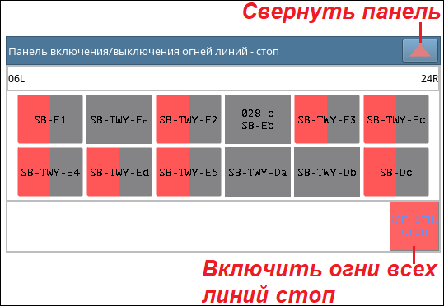
Рисунок 31
Индикация пиктограмм и огней на мнемосхеме
Пиктограммы огней линий стоп отображают статус текущей работы огней, см. таблицу6.
Таблица 6 – Пиктограммы огней линий стоп
Мнемосхема | Панель | Пояснение
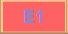 | 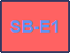 | линия стоп включена  розовый цвет пиктограммы
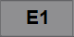 | 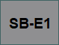 | линия стоп выключена  серый цвет пиктограммы  только при ручном режиме
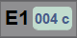 | 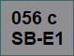 | огни линии стоп выключены, таймер обратного отсчета указывает время до их включения  серый цвет пиктограммы  только при автоматическом режиме
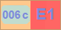 | 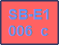 | огни линий стоп и выхода на ВПП включены, таймер обратного отсчета указывает время до автоматического отключения огней выхода на ВПП  розовый цвет пиктограммы  только при автоматическом режиме
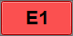 | 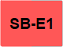 | сбой в работе огней линии стоп  пиктограмма мигает красным

Управление огнями линий стоп в ручном режиме
- Отключить огни линии стоп: левой клавишей мыши по пиктограмме с наименование линии стоп.
В результате на мнемосхеме огни линии стоп и ее пиктограмма гаснут, огни выхода на ВПП загораются, пример см. рис. 32.
Примечание. В данном и следующих примерах включены только огни линий стоп и выхода на ВПП, остальные огни отключены для наглядности приводимых примеров.
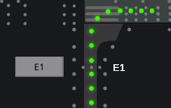
Рисунок 32
- Включить огни линии стоп: левой клавишей мыши по пиктограмме с наименование линии.
В результате на мнемосхеме огни выхода на ВПП гаснут, а огни линии стоп загораются, пример см. рис. 33.
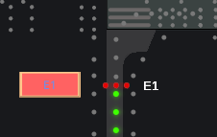
Рисунок 33
- При необходимости включить огни ВСЕХ линий стоп:
- Открыть Панель включения/выключения огней линий стоп: кнопкой УПРАВЛЕНИЕ ОГНЯМИ СТОП, расположенной в правом нижнем углу мнемосхемы.
- Включить огни всех линий стоп: кнопкой ВСЕ ОГНИ СТОП.

Управление огнями линий стоп в автоматическом режиме
Работа огней линии стоп в автоматическом режиме происходит в 4 последовательных этапа:
1 Этап – Ручное отключение огней линии стоп
Отключить огни линии стоп: левой клавишей мыши по пиктограмме с наименование линии стоп, находящейся в исходном состоянии, см. рис. 34.
Рисунок 34
2 Этап – Автоматическое включение 1-го таймера
После нажатия на пиктограмму включается 1-ый таймер – на мнемосхеме огни линии стоп гаснут, а огни выхода на ВПП загораются; на пиктограмме отображается таймер обратного отсчета до автоматического включения огней линии стоп, пример см. рис. 35.
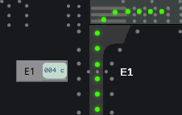
Рисунок 35
3 Этап – Автоматическое включение 2-го таймера
После автоматического включения огней линии стоп включается 2-ой таймер – на пиктограмме отображается таймер обратного отсчета до автоматического выключения огней выхода на ВПП, пример см. рис. 36.
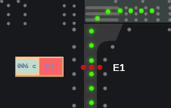
Рисунок 36
4 Этап – Автоматический возврат линии стоп в исходное состояние
После завершения отсчета 2-го таймера огни стоп линии и пиктограмма приходят в исходное состояние, см. рис. 34.
Важно. Работу 2 и 3 этапов можно прервать в любой момент нажатием левой клавишей мыши по пиктограмме. После прерывания автоматически включается следующий за прерванным этап.

Настройка автоматического режима работы огней линий стоп
- Открыть панель настройки режима работы линий стоп: кнопкой РЕЖИМ РАБОТЫ ОГНЕЙ СТОП.
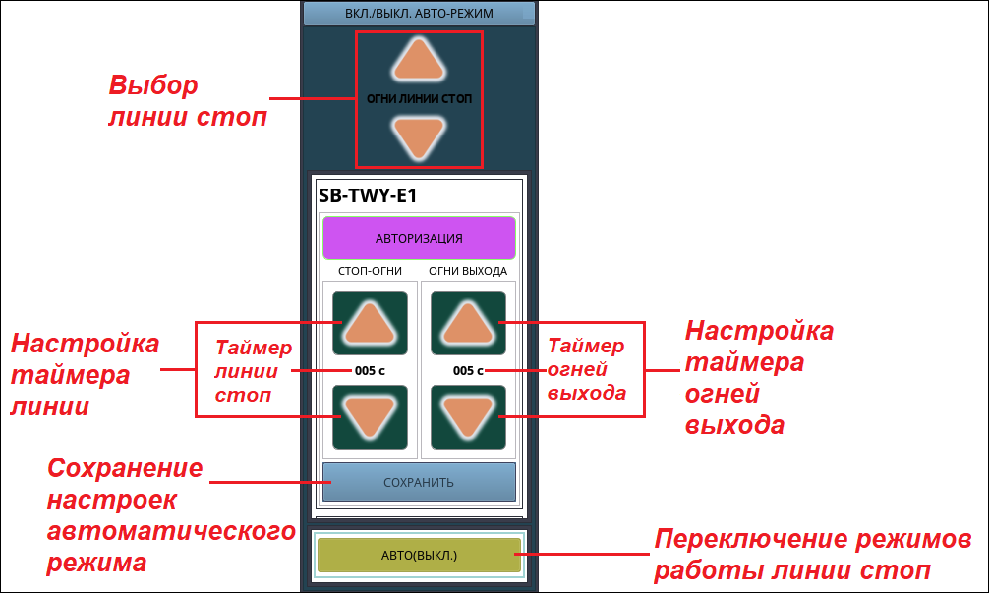
Рисунок 37
- Выбрать линию стоп для настройки режима работы: кнопками выбора линии стоп.
- Включить/выключить автоматический режим: кнопкой Авто(Вкл)/Авто(Выкл).
 | автоматический режим включен, нажать для перехода в ручной режим.
 | автоматическим режим выключен, нажать для перехода в автоматический режим.
- При необходимости настроить автоматический режим:
- активировать настройки автоматического режима: кнопкой АВТОРИЗАЦИЯ.
- настроить таймеры автоматического режима: кнопками настроек СТОП-ОГНИ и ОГНИ ВЫХОДА., см. рис. 37.
- сохранить настройки: кнопкой СОХРАНИТЬ.
Настройка режима работы выбранной линии стоп завершена, для настройки следующей линии повторить процедуру. При необходимости закрыть панель настройки режима работы линий стоп: кнопкой РЕЖИМ РАБОТЫ.

Контроль работоспособности огней ССО
В ПП АРМ реализовано оповещение о сбое в работе ССО.
Оповещения при сбое в работе огней группы ВПП
При сбое в работе огней начинают мигать красным цветом:
1 – кнопка главного меню КОНТРОЛЬ ОГНЕЙ;
2 – огни на мнемосхеме;
3 – кнопка выбора курса на котором произошел сбой в работе огней;
4 – кнопка управления огнями на которых произошел сбой.
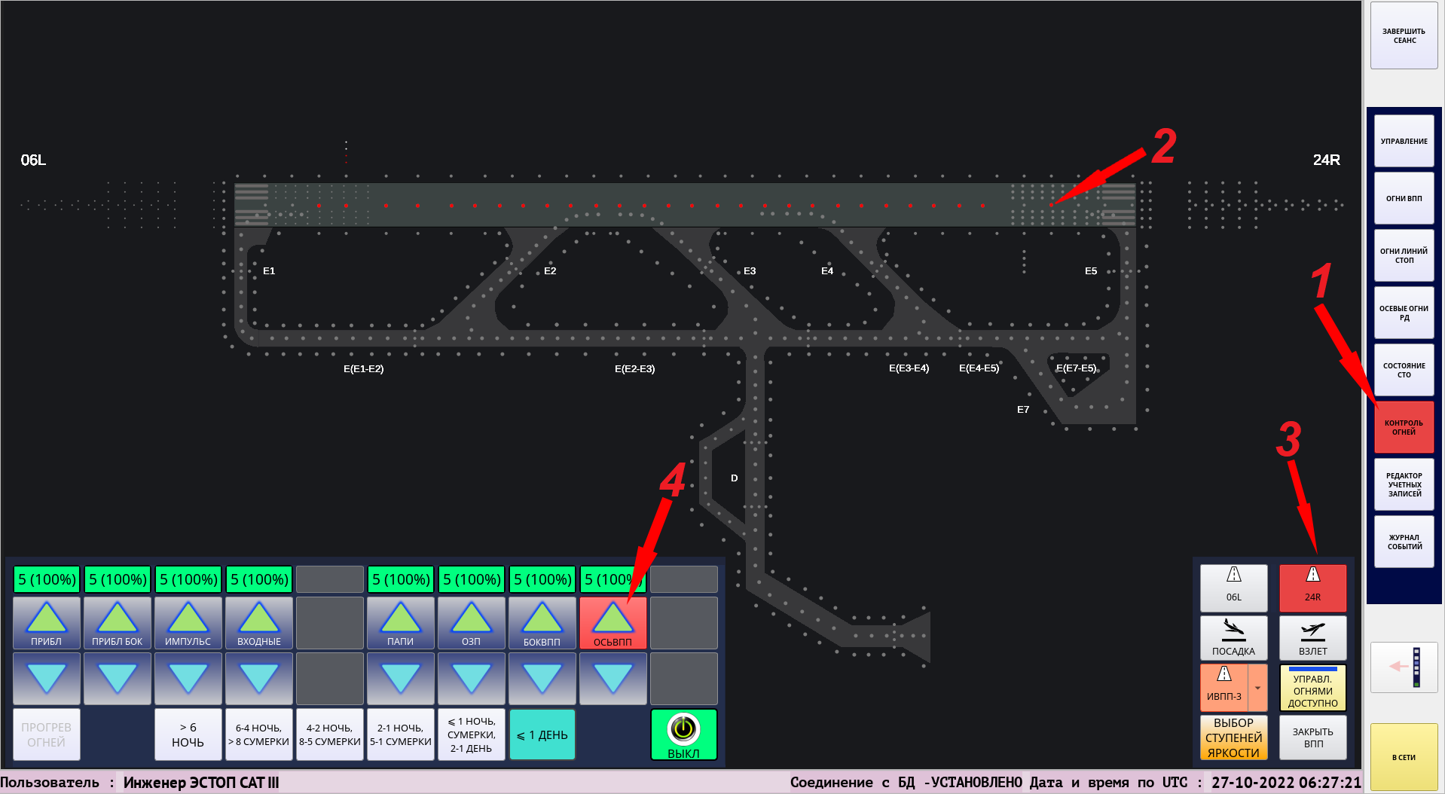
Рисунок 38

Оповещения при сбое в работе огней группы РД
При сбое в работе огней начинают мигать красным цветом:
1 – кнопка главного меню КОНТРОЛЬ ОГНЕЙ;
2 – огни и их пиктограмма на мнемосхеме;
3 – кнопка управления огнями на которых произошел сбой в работе;
4 – кнопка отключения огней в режиме ручного выбора ступеней яркости.
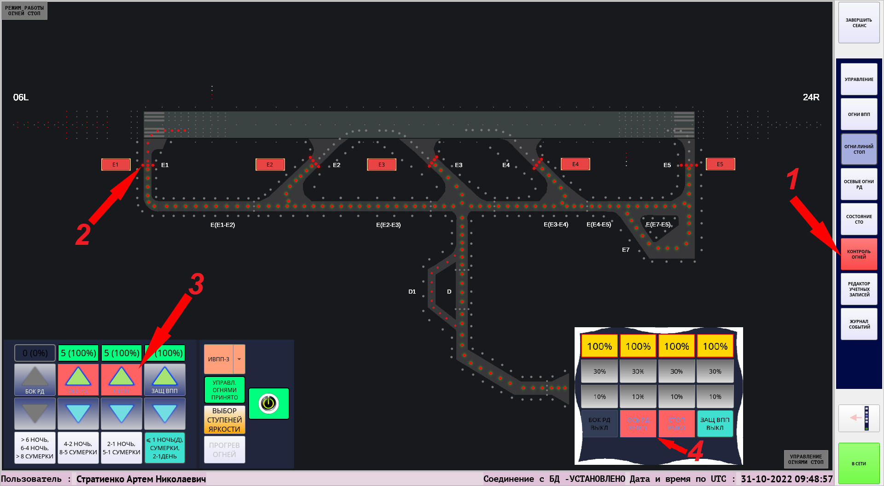
Рисунок 39
Одновременно с оповещениями на экране срабатывает звуковая сигнализация. Для отключения сигнализации необходимо принять ошибку в журнале состояний элементов системы, подробно см. п. Журнал состояний элементов системы.
При необходимости перейти к поламповому контролю работоспособности ССО: кнопкой Контроль огней главного меню программы.
В окне Контроль огней расположена мнемосхема огней ССО, размещенная поверх карты ВПП и РД/МРД аэродрома. Около каждого огня на мнемосхеме расположена соответствующая ему пиктограмма, пример см. рис. 40.
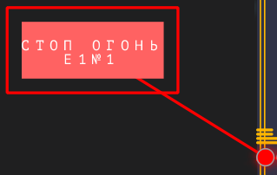
Рисунок 40

Цветоиндикация огней ССО и их пиктограмм на мнемосхеме соответствует состоянию огней в текущий момент времени – включенные огни отображаются соответствующим цветом, выключенные огни – серые.
При сбое в работе огней их пиктограмма и кнопка меню КОНТРОЛЬ ОГНЕЙ начинают мигать красным цветом на мнемосхеме.
Пользователь может смещать мнемосхему огней ССО и изменять масштаб её отображения.
Увеличить/уменьшить масштаб мнемосхемы: кнопками плюса и минуса, расположенными в левом верхнем углу окна или вращением колесика мыши.
Переместить мнемосхему: зажать правую клавишу мыши и, удерживая ее, перемещать карту в необходимом направлении, отпустить клавишу.
Отобразить мнемосхему целиком в центре экрана: кнопкой R, расположенной в левом верхнем углу окна. В результате масштаб уменьшается до вписывания всей мнемосхемы в свободном пространстве окна.
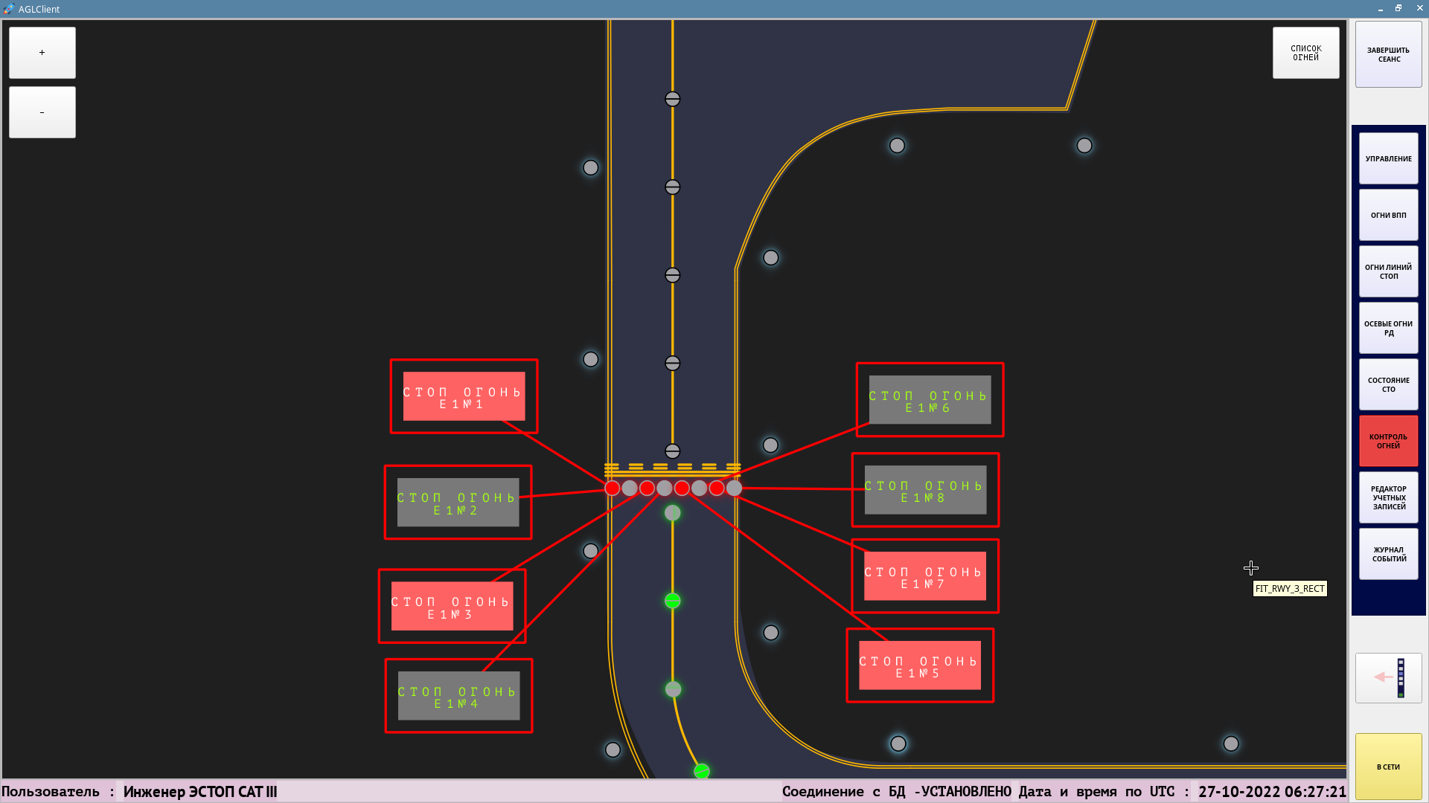
Рисунок 41

Контроль состояния системы управления светотехническим оборудованием
ПП АРМ позволяет дистанционно контролировать работоспособность локальной сети и оборудования, входящего в состав СДУК. СДУК является масштабируемой системой – конфигурация оборудования может изменяться.
В текущей главе приведены следующие описания и процедуры:
Состояние оборудования ПТК
Состояния оборудования АРМ
Состояние оборудования ТП
Состояние локальной сети и сетевого оборудования
Для контроля оборудования в ПП АРМ используются интерактивная мнемосхема и журнал состояний элементов системы. Мнемосхема состоит из кнопок-индикаторов, обозначающих оборудование, см. рис. 42.
Цветоиндикация кнопок-индикаторов мнемосхемы:
зеленый – оборудование исправно.
желтый – ошибка работы одного из элементов оборудования резервирования.
красный – оборудование неисправно.
Для дистанционного контроля оборудования СДУК выполнить: Главное меню программы АРМ → Состояние СТО.
В открывшемся окне отображаются:
1 – Мнемосхема оборудования СДУК.
2 – Журнал состояний элементов системы, подробно см. п. Журналы состояний элементов системы.
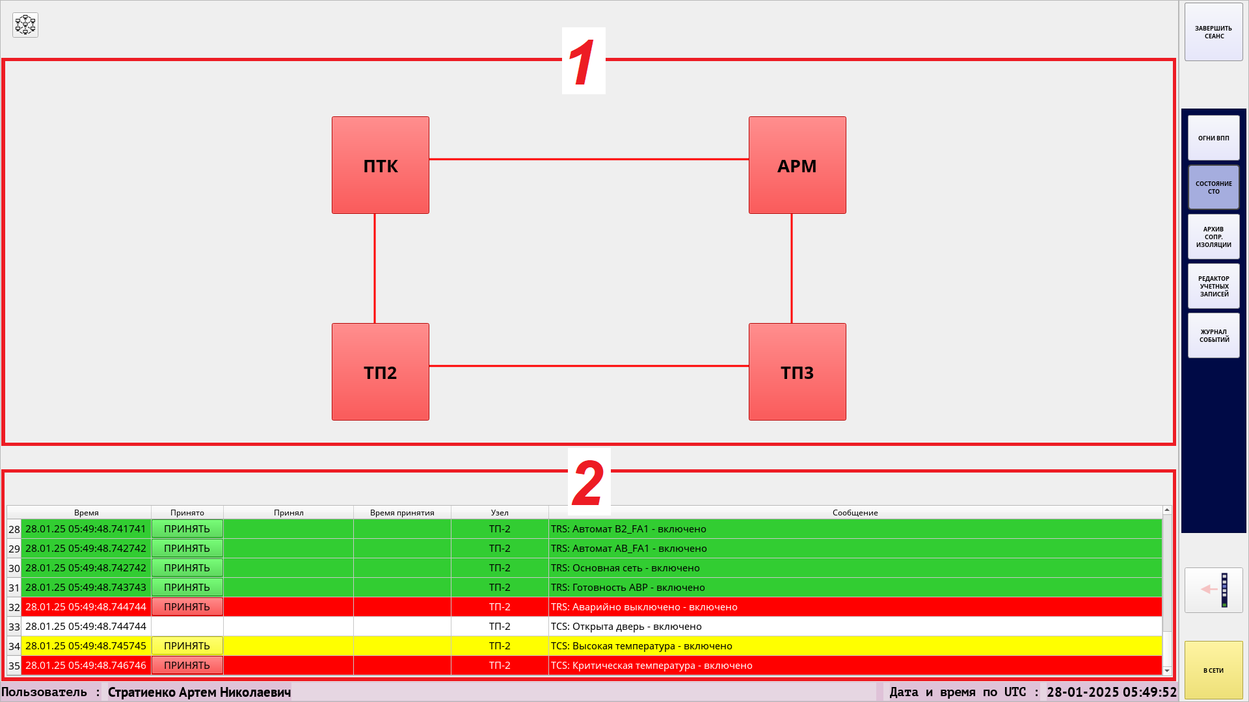
Рисунок 42
Для навигации по мнемосхеме используются кнопки-индикаторы, имеющие вложенную структуру.

Состояние оборудования ПТК
В состав оборудования ПТК входят АРМ ЭСТОП и ПТК СДУК, включающий в себя системные блоки ПТК и сетевое оборудование, см. рис. 43.
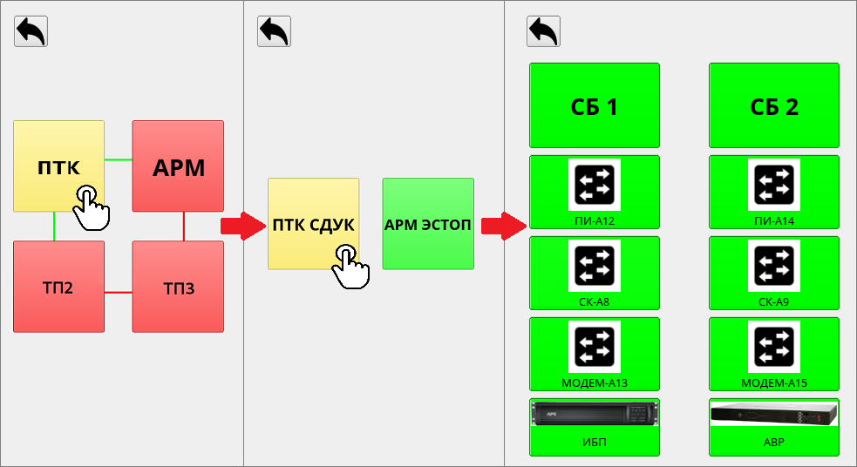
Рисунок 43
Контроль состояния АРМ ЭСТОП
Перейти к контролю АРМ ЭСТОП: Главное меню программы АРМ → Состояние → ЭСТОП → АРМ ЭСТОП.
На рисунке 44 представлен пример окна контроля для АРМ инженера службы ЭСТОП. Окно содержит доступные для контроля и идентичные для всех АРМ и СБ параметры и процессы. Перечень процессов представлен в таблице 7.
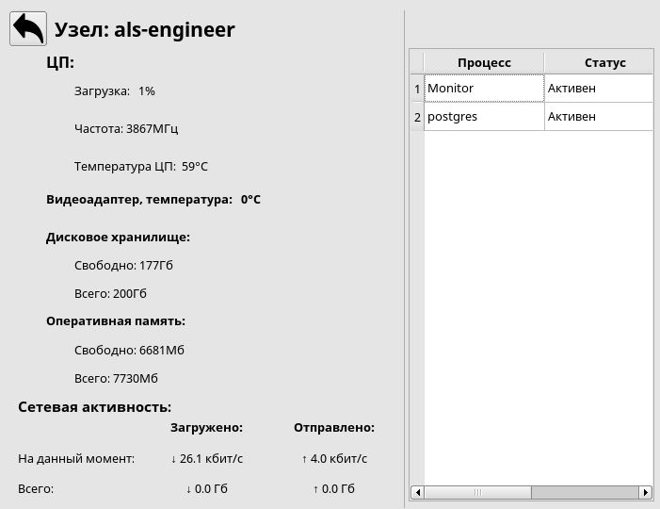
Рисунок 44

Таблица 7 – Процессы АРМ и СБ
Процесс | Узлы | Назначение процесса
Monitor | Все АРМ, СБ1, СБ2 | контроль состояния аппаратной и программной части узла
postgres | Все АРМ, СБ1, СБ2 | управление базой данных
als-reserv | Все АРМ, СБ1, СБ2 | выполнение резервирования
cmdALSmanager | Все СБ | ПП АРМ (на СБ)
alcms | Все АРМ | ПП АРМ (на АРМ ЭСТОП)
NetScheme | АРМ ЭСТОП | формирование схемы сети
cmdAlsManager1 | СБ1 | отправка команд управления на СТО и СБ2
cmdAlsManager2 | СБ2 | отправка команд управления на СТО и СБ1
Контроль состояния ПТК СДУК
В состав СДУК входит резервированный сервер ПТК состоящий из:
- основного системного блока сервера ПТК – СБ 1 на мнемосхеме;
- резервного системного блока сервера ПТК – СБ 2 на мнемосхеме;
- сетевого оборудования – ПИ-А12, СК-А8, МОДЕМ-А13, ПИ-А14, СК-А9, МОДЕМ-А15 на мнемосхеме.
Перейти к контролю системных блоков сервера ПТК СДУК: перейти в окне Мнемосхема → ЭСТОП → ПТК СДУК → СБ 1 (СБ 2).
Окно содержит параметры и процессы идентичные представленным в окне контроля АРМ. Пример отображения окна контроля АРМ, см. рис. 44, перечень процессов представлен в таблице 7.
О контроле сетевого оборудования см. п. Состояние локальной сети и сетевого оборудования.

Состояния оборудования АРМ
В состав оборудования АРМ входят АРМы диспетчеров и сетевое оборудование, см. рис. 45.
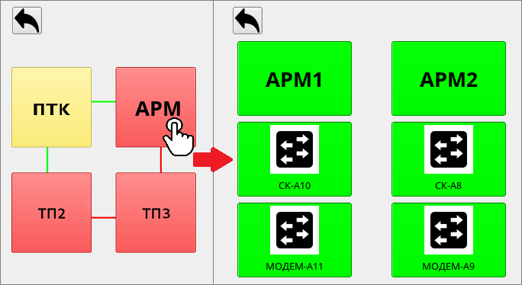
Рисунок 45

Контроль состояния АРМ
Перейти к контролю АРМ диспетчеров: Главное меню программы АРМ → Состояние → КДП → АРМ 1 (АРМ2).
На рисунке 46 представлен пример окна контроля для АРМ1. Окно содержит доступные для контроля и идентичные для обоих АРМ параметры и процессы. Перечень процессов представлен в таблице 8.
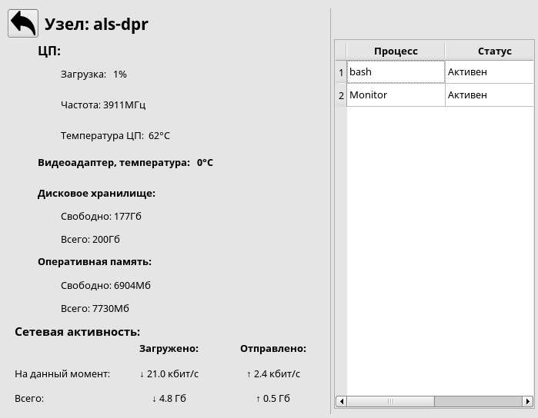
Рисунок 46
Таблица 8 – Процессы АРМ
Процесс | Узлы | Назначение процесса
Monitor | Все АРМ | контроль состояния аппаратной и программной части узла
postgres | Все АРМ | управление базой данных
als-reserv | Все АРМ | выполнение резервирования
alcms | Все АРМ | ПП АРМ
О контроле сетевого оборудования см.п. Состояние локальной сети и сетевого оборудования.

Состояние оборудования ТП
ТП 1 ... ТП N – трансформаторные подстанции СДУК. В состав каждой ТП входит оборудование: регуляторы яркости, щит гарантированного питания, дизель-генератор и сетевое оборудование, см. рис. 47.
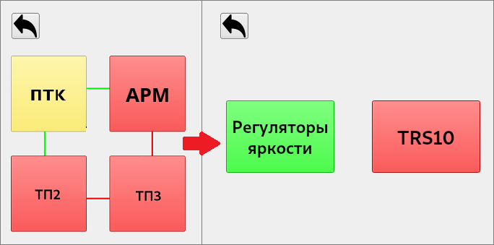
Рисунок 47

Состояние регуляторов яркости
Для контроля состояния РЯ: Главное меню программы АРМ → Состояние → ТП №2 → Регуляторы яркости.
В результате на экране отображается текущее состояние всех РЯ на выбранной ТП в графическом виде, пример см. рис. 48.
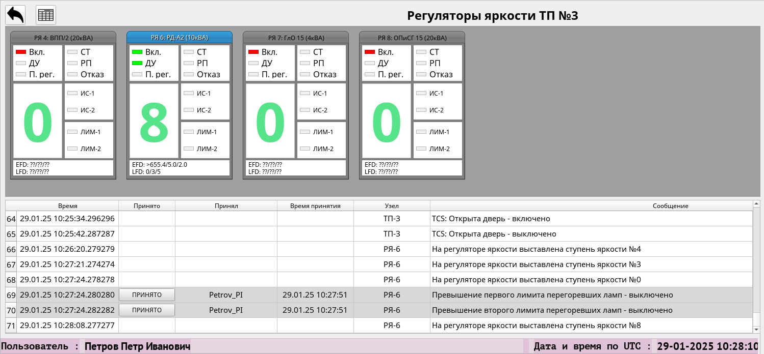
Рисунок 48

Отобразить состояние РЯ в графическом виде
Каждому РЯ соответствует окно, в заголовке которого указаны номера и названия соответствующих РЯ. При необходимости переместить окно РЯ: навести курсор мыши на заголовок окна и, удерживая левую клавишу мыши, перемещать окно.
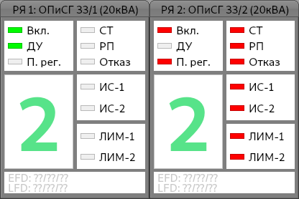
Рисунок 49
Цветоиндикация:
- для Вкл.: зеленый – включен, красный – выключен.
- для ДУ (дистанционное уравлние): зеленый – включено, серый – выключено.
- для остальных индикаторов красный – отказ.
В таблице 9 представлены пояснения по индикаторам окон РЯ.
Таблица 9 – Индикаторы окон РЯ
Инидкатор | Пояснение
Вкл. | признак включения РЯ
ДУ | признак включения режима ДУ
П.Рег. | признак суммарного отказа РЯ
СТ | признак сверхтока в кольце (перегрузка РЯ)
РП | признак разомкнутого кольца (обрыв кольца)
Отказ | признак отказа регулировки тока в модулях РЯ
ИС-1 | признак превышения 1-го уровня сопротивления изоляции
ИС-2 | признак превышения 2-го уровня сопротивления изоляции
ЛИМ-1 | значение 1-го уровня количества перегоревших ламп
ЛИМ-2 | значение 2-го уровня количества перегоревших ламп
EFD | значения 1-го и 2-го уровней сопротивления изоляции
LFD | количество перегоревших ламп

Отобразить состояния РЯ в табличном виде
Перейти к отображению РЯ в табличном виде: кнопкой 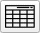.
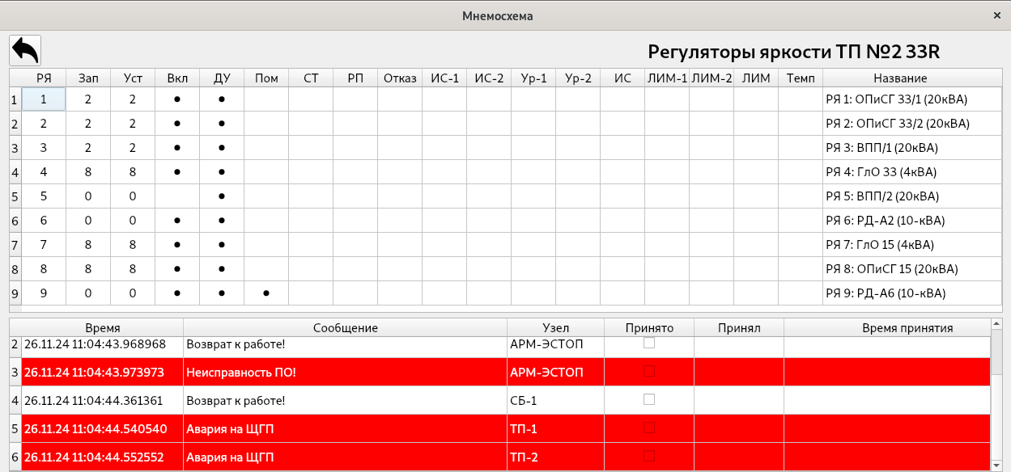
Рисунок 50
Строка неработающего РЯ выделяется красным цветом. Активные поля, отображающие признак статуса РЯ, выделяются точкой .
Таблица 10 – Поля таблицы окон РЯ
Поле | Пояснение
РЯ | номер регулятора яркости (номер кольца)
Зап | запрашиваемая системой ступень яркости (команда)
Уст | установленная на РЯ ступень яркости (ответ)
ВКЛ | признак включения регулятора яркости
ДУ | признак включения режима ДУ
Пом | признак суммарного отказа РЯ
СТ | признак сверхтока в кольце (перегрузка РЯ)
РП | признак разомкнутого кольца (обрыв кольца)
Отказ | признак отказа регулировки тока в модулях РЯ
ИС-1 | признак превышения 1-го уровня сопротивления изоляции
ИС-2 | признак превышения 2-го уровня сопротивления изоляции
Ур-1 | значение 1-го уровня сопротивления изоляции
Ур-2 | значение 2-го уровня сопротивления изоляции
ИС | измеренное (текущее) значение сопротивления изоляции
ЛИМ-1 | значение 1-го уровня количества перегоревших ламп
ЛИМ-2 | значение 2-го уровня количества перегоревших ламп
ЛИМ | измеренное (текущее) значение количества перегоревших ламп
Темп | внутренняя температура в РЯ в градусах цельсия
Название | полное название РЯ

Состояние энергетики трансформаторной подстанции
Программа отображает текущее состояние энергетики на трансформаторной подстанции и позволяет производить ручной запуск и остановку дизель-генератора.
Для контроля состояния энергетики трансформаторной подстанции: Главное меню программы АРМ → Состояние → ТП 2(3) → TRS10.
В окне мониторинга состояния трансформаторной подстанции отображаются: мнемосхема энергетики; маркеры состояния щита гарантированного питания, трансформаторной подстанции и дизель-генератора. Пример окна мониторинга состояния энергетики трансформаторной подстанции см. на рис. 51.
зеленый цвет линий мнемосхемы отображает наличие электропитания.
черный цвет линий мнемосхемы отображает отсутствие электропитания.
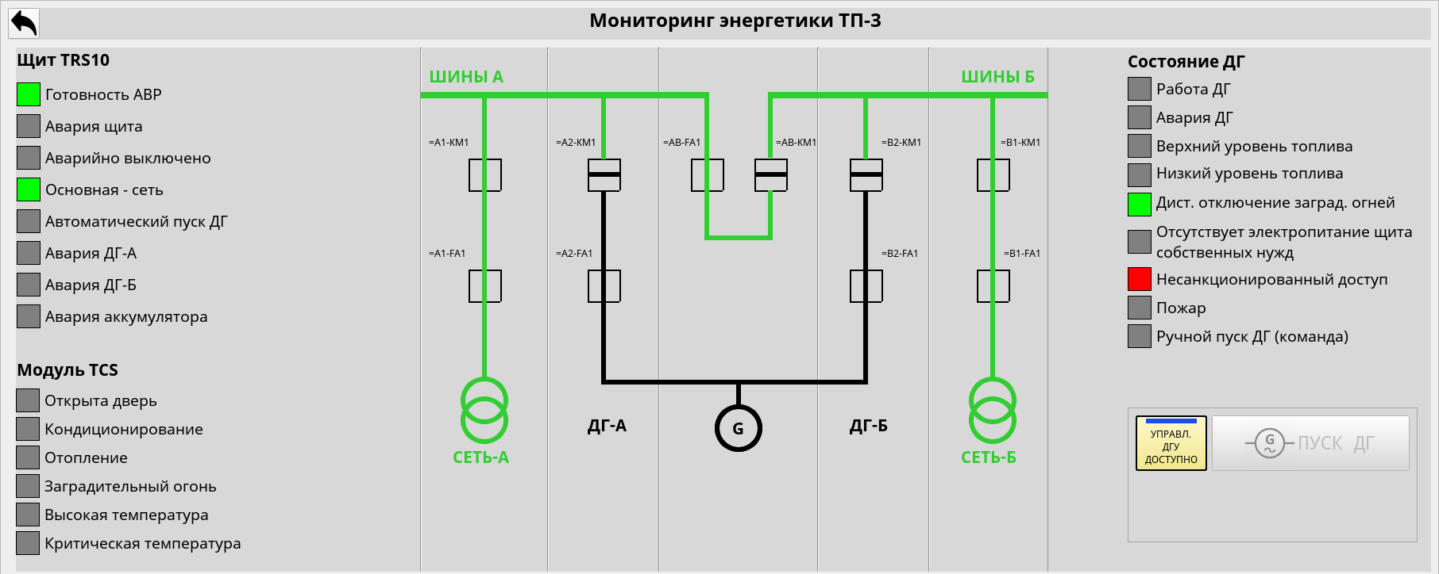
Рисунок 51
Маркеры состояния щита гарантированного питания представлены в таблице 11.

Таблица 11 – Состояние щита гарантированного питания
Щит TRS10 | Цвета маркеров | Пояснение
Готовность АВР | серый | автоматический ввод резерва не готов
Готовность АВР | зеленый | норма, автоматический ввод резерва готов
Авария щита | серый | норма, аварии щита гарантированного питания нет
Авария щита | красный | авария щита гарантированного питания
Аварийно выключено | красный | щит гарантированного питания выключился аварийно
Аварийно выключено | серый | норма, щит гарантированного питания не выключался аварийно
Основная - сеть | зеленый | норма, основная сеть работает
Основная - сеть | серый | основная сеть не работает
Автоматический пуск ДГ | серый | норма, дизель-генератор не был запущен автоматически
Автоматический пуск ДГ | зеленый | дизель-генератор был запущен автоматически
Авария ДГ - А | серый | норма, аварии на дизель-генераторе А нет
Авария ДГ - А | красный | авария на дизель-генераторе А
Авария ДГ - Б | серый | норма, аварии на дизель-генераторе Б нет
Авария ДГ - Б | красный | авария на дизель-генераторе Б
Авария аккумулятора | красный | авария на аккумуляторе
Авария аккумулятора | серый | норма, аварии на аккумуляторе нет
Маркеры состояния трансформаторной подстанции представлены в таблице 12.
Таблица 12 – Состояние трансформаторной подстанции
Модуль TCS | Цвета маркеров | Пояснение
Открыта дверь | красный | дверь открыта
Открыта дверь | серый | норма, дверь закрыта
Кондиционирование | серый | кондиционер выключен
Кондиционирование | зеленый | кондиционер включен
Отопление | серый | отопление
Отопление | зеленый | отопление включено
Заградительный огонь | серый | заградительный огонь выключен
Заградительный огонь | зеленый | заградительный огонь включен
Высокая температура | желтый | высока температура
Высокая температура | серый | норма, нет превышения температуры до признака высокой
Критическая температура | красный | критическая температура
Критическая температура | серый | норма, нет превышения температуры до признака критической

Управление дизель-генератором и просмотр его состояния
Кнопка взятия управления дизель-генератором в зависимости от того, занято ли управление другим рабочим местом, или свободно, имеет контекстные сообщения, цветовую заливку и маркеры:
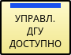 | Сообщение УПРАВЛ. ДГУ ДОСТУПНО с синим маркером на ЖЕЛТОМ фоне – дизель-генератор в данный момент не управляется ни одним из рабочих мест системы. Возможно взятие управления дизель-генератором с текущего рабочего места
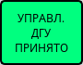 | Сообщение УПРАВЛ. ДГУ ПРИНЯТО на ЗЕЛЕНОМ фоне – дизель-генератор в данный момент управляется с текущего рабочего места. На других рабочих местах управление дизель-генератором недоступно, возможно только наблюдение за состоянием
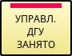 | Сообщение УПРАВЛЕНИЕ ДГУ ЗАНЯТО с красным маркером на ЖЕЛТОМ фоне – дизель-генератор управляется другим рабочим местом системы. Взятие управления дизель-генератором с текущего рабочего места невозможно, возможно только наблюдение за состоянием
Для управления дизель-генератором:
- Перейти в окно контроля состояния ТП: Главное меню программы АРМ → Состояние → ТП 2(3).
- Принять управление дизель-генератором: кнопкой 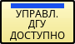. В результате принимается управление дизель-генератором с текущего рабочего места. Кнопка запуска дизель‑генератора активируется, см. рис. 52.
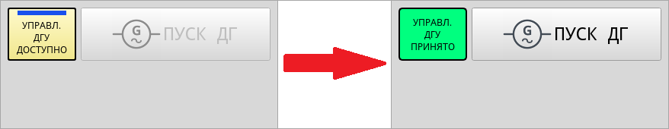
Рисунок 52
- Запустить дизель-генератор: кнопкой , см. рис. 53.
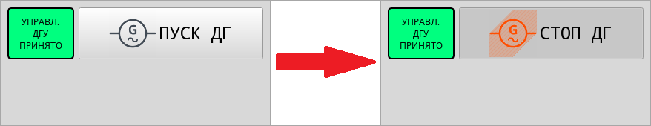
Рисунок 53
- Остановить дизель-генератор: кнопкой , см. рис. 54.
Примечание. Остановка дизель-генератора занимает некоторое время.
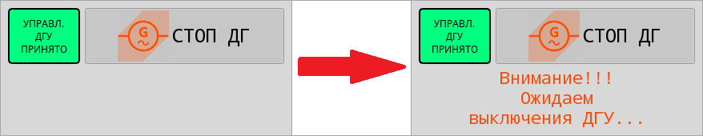
Рисунок 54
- При необходимости выйти из режима управления дизель-генератором: отжать зеленую кнопку 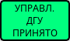.

Состояние дизель генератора
После запуска дизель-генератора в окне мониторинга энергетики отображаются маркеры его состояния, см. таблицу 13.
Таблица 13 – Состояние дизель-генератора
Состояние ДГ | Цвета маркеров | Пояснение
Работа ДГ | серый | дизель-генератор-выключен
Работа ДГ | зеленый | дизель-генератор включен
Авария ДГ | серый | авария на дизель-генераторе нет
Авария ДГ | красный | авария на дизель-генераторе
Верхний уровень топлива | серый | признака верхнего уровня топлива на дизель-генераторе нет
Верхний уровень топлива | зеленый | признак верхнего уровня топлива на дизель-генераторе есть
Низкий уровень топлива | серый | признака низкого уровня топлива на дизель-генераторе нет
Низкий уровень топлива | желтый | признак низкого уровня топлива на дизель-генераторе есть
Дист. отключение заград. огней | серый | заградительные огни дизель-генератора включены
Дист. отключение заград. огней | зеленый | заградительные огни дизель-генератора выключены
Отсутствует электропитание щита | серый | электропитание щита присутствует
Отсутствует электропитание щита | красный | электропитания щита отсутствует
Несанкционированный доступ | серый | несанкционированного доступ к дизель-генератору нет
Несанкционированный доступ | красный | несанкционированный доступ к дизель-генератору
Пожар | серый | пожара на дизель-генераторе нет
Пожар | красный | пожар на дизель-генераторе
Ручной пуск ДГ (команда) | серый | ручной пуск дизель-генератора не выполнялся
Ручной пуск ДГ (команда) | желтый | был выполнен ручной пуск дизель-генератора

Состояние локальной сети и сетевого оборудования
Схема сети состоит из интерактивных пиктограмм, обозначающих оборудование, и линий, обозначающих сетевое соединение между оборудованием. Пример схемы сети см. на рис. 55.
Перейти к контролю состояния сети на мнемосхеме: кнопкой  в окне Состояние СТО.
При необходимости вернуться к мнемосхеме оборудования СДУК: кнопкой .
Цветоиндикация схемы связи:
зеленая линия – связь с узлом есть.
красная прерывистая линия – нет связи с узлом, линия связи неисправна.
красная рамка вокруг пиктограммы – связь с узлом есть, неисправность на узле.
При потере связи с узлом его линия связи и (или) пиктограмма выделяется цветом, в журнал состояния элементов системы заносится соответствующая запись, пример см. рис. 55.
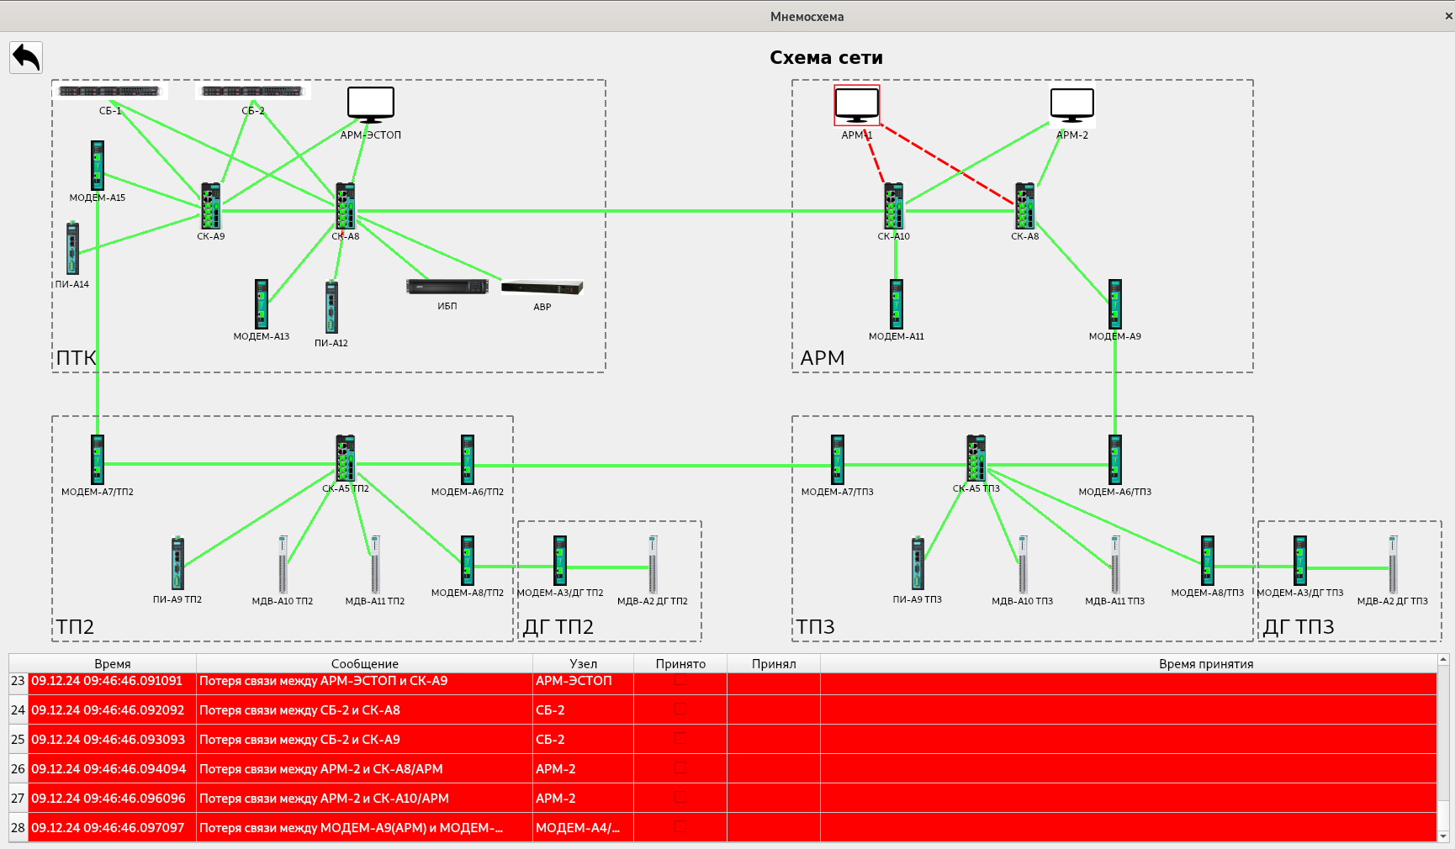
Рисунок 55

Журнал состояний элементов системы
Работа с журналом состояний элементов системы доступна только пользователям с правами инженера. Журнал состояний элементов системы расположен внизу окна контроля оборудования.
Перейти к окну контроля оборудования: Главное меню программы → Состояние СТО, пример журнала см. рис. 56.
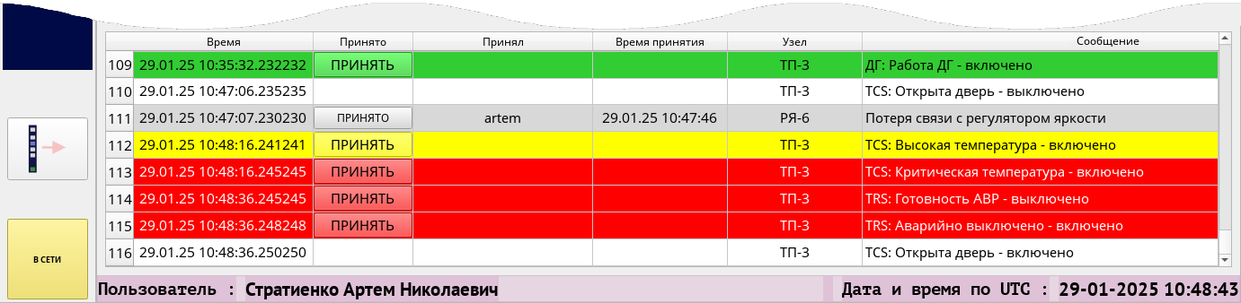
Рисунок 56
В журнале состояний элементов системы фиксируются события – действия пользователей и неисправности, возникающие при работе оборудования СДУК. Каждая запись содержит время ее фиксации; описание события (Сообщение); наименование узла, на котором произошло событие; имя пользователя, принявшего в работу событие, дату и время его принятия.
При работе с неисправностью необходимо принять ее в работу: кнопкой ПРИНЯТЬ соответствующего события.
Записи в журнале выделяются цветами:
красный – неисправность;
желтый – предупреждение;
зеленый – работа;
серый – принятые сообщения;
– норма, состояние по умолчанию.
Появление сообщения о неисправности сопровождается звуковым сигналом, для отключения звукового сигнала необходимо принять все сообщения о неисправностях – красные .

Журнал событий
В журнале событий фиксируются действия пользователей и циркулирующие между рабочими местами и сервером СДУК кодограммы. Журнал событий отображает сообщения, сортируемые по типам.
Для просмотра событий в журнале:
- Открыть окно журнала событий: Главное меню ПП АРМ → Журнал событий., пример окна см. на рис. 57.
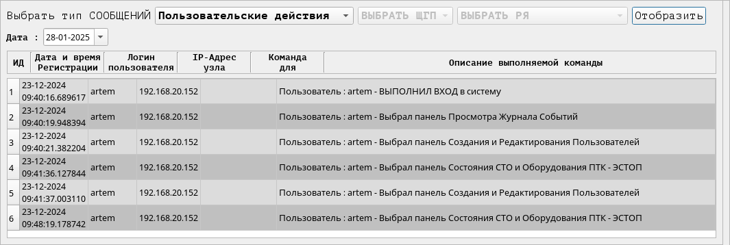
Рисунок 57
- Выбрать тип сообщений для просмотра: в раскрывающемся списке Выбрать тип сообщений.
- Выбрать дату, за которую сформировать список событий: в поле Дата.
- Сформировать список событий: кнопкой Отобразить.
- При необходимости указать РЯ и ЩГП: в раскрывающихся списках Выбрать ЩГП и Выбрать РЯ.
- При необходимости закрыть журнал событий: кнопкой главного меню Журнал событий.

Просмотр архива сопротивления изоляции
Для просмотра архива сопротивления изоляции:
- Открыть архив сопротивления изоляции: Главное меню ПП АРМ → АРХИВ СОПР. ИЗОЛЯЦИИ., пример см. рис. 58.
- Выбрать регулятор яркости для просмотра архива: в раскрывающемся списке Выбрать регулятор яркости.
- Задать интервал дней, за которые необходимо отобразить архив: в полях Начало и Окончание.
- Отобразить архив сопротивления изоляции: кнопкой Отобразить.
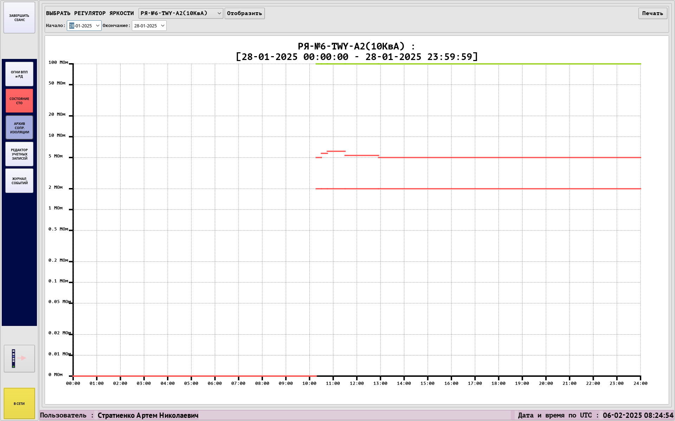
Рисунок 58

Создание учетных записей пользователей
Создание и ведение учетных записей пользователей выполняется на АРМ инженера (службы ЭСТОП) пользователем с уровнем прав Администратор.
В текущей главе представлены следующие действия и процедуры:
Уровни прав
Создание новых учетных записей пользователей
Просмотр учетных записей пользователей
Редактирование/Удаление учетных записей пользователей
Уровни прав
В таблице 14 представлен перечень действий, доступных пользователям с разными уровнями прав.
Таблица 14 – Уровни прав пользователей
Выполнение действий | Служба ЭСТОП |  | Диспетч. служба
Выполнение действий | Админ | Польз-ль | Польз-ль
Управление учетными записями пользователей | + | - | -
Управление элементами мнемосхемы | + | + | -
Просмотр журнала событий | + | + | -
Подтверждение просмотра события в журнале | + | + | -
Контроль технического состояния системы и управление ею | + | + | -
Управление огнями РД/МРД | + | - | +
Управление огнями аэродрома | + | - | +
Управление огнями взлета, посадки и руления | + | - | +

Создание новых учетных записей пользователей
Создание новых учетных записей доступно пользователю ПП АРМ с уровнем прав Администратора (служба ЭСТОП).
- Открыть окно учетных записей пользователей СДУК/АРМ: Главное меню ПП АРМ → Редактор учетных записей. Окно создания/редактирования пользователей представлено на рис. 59.
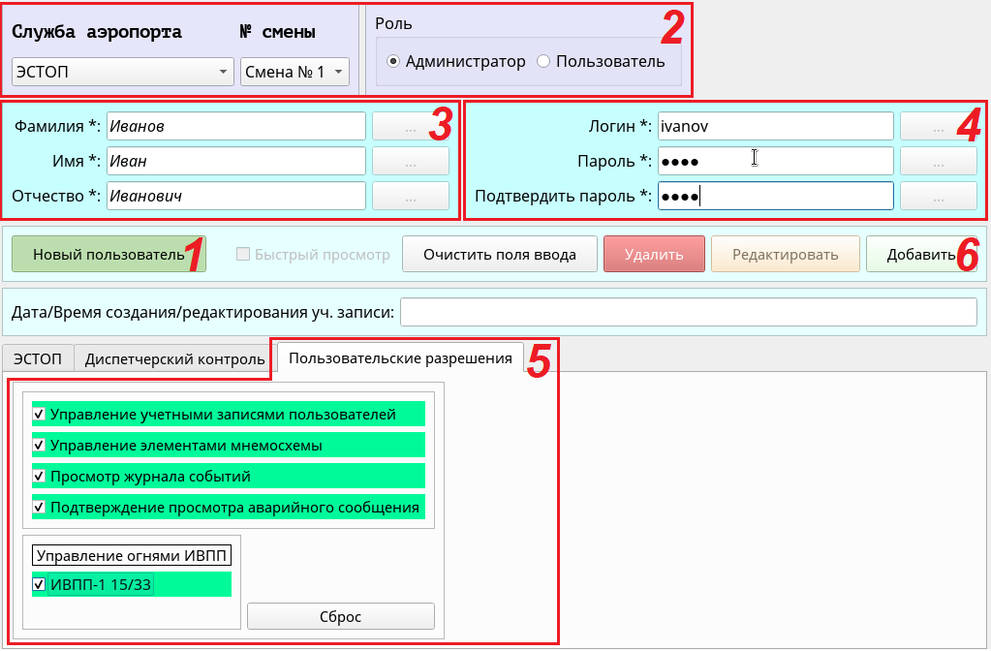
Рисунок 59
- Перевести поля в режим создания учетной записи: кнопкой Новый пользователь, см. 1 на рисунке 59.
Примечание. При открытой форме новой учетной записи редактирование и удаление записей невозможно.
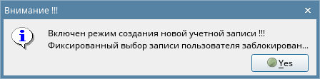
Рисунок 60
- Указать аэродромную службу и уровень прав: см. 2 на рисунке 59
- службу аэропорта: в раскрывающемся списке Служба аэропорта;
- номер смены: в раскрывающемся списке № смены;
- уровень прав: в области Роль.
Для создаваемого пользователя программы, являющегося техническим сотрудником службы ЭСТОП, в зависимости от того, какие функции на него будут возложены:
- Только инженерный контроль работоспособности СДУК ССО, – в поле Роль указать Пользователь.
- Управление пользователями ПП АРМ, возможности инженерного контроля работоспособности СДУК ССО, возможности диспетчерского управления огнями ССО, – в поле Роль указать Администратор.
- Заполнить данные пользователя: указать фамилию, имя и отчество, см. 3 на рисунке 59.

- Ввести логин и пароль: см. 4 на рисунке 59.
Важно. Логины пользователей программы не должны совпадать.
- Настроить индивидуальный доступ к управлению элементами СДУК ССО: перейти на вкладку Пользовательские разрешения, установить/снять флаги полей, см. 5 на рисунке 59.
- Завершить создание учетной записи: кнопкой Добавить, см. 6 на рисунке 59. Подтвердить создание кнопкой Yes диалогового окна.
В результате новая учетная запись добавляется в нижнюю табличную часть окна на вкладку ЭСТОП или Диспетчерский контроль в соответствии с выбранной Службой аэропорта пользователя.
Просмотр учетных записей пользователей
Данные учетных записей пользователей находятся в строках таблиц, расположенных, в зависимости от принадлежности пользователей к аэродромным службам, на вкладках ЭСТОП и Диспетчерский контроль, см. рис 61.
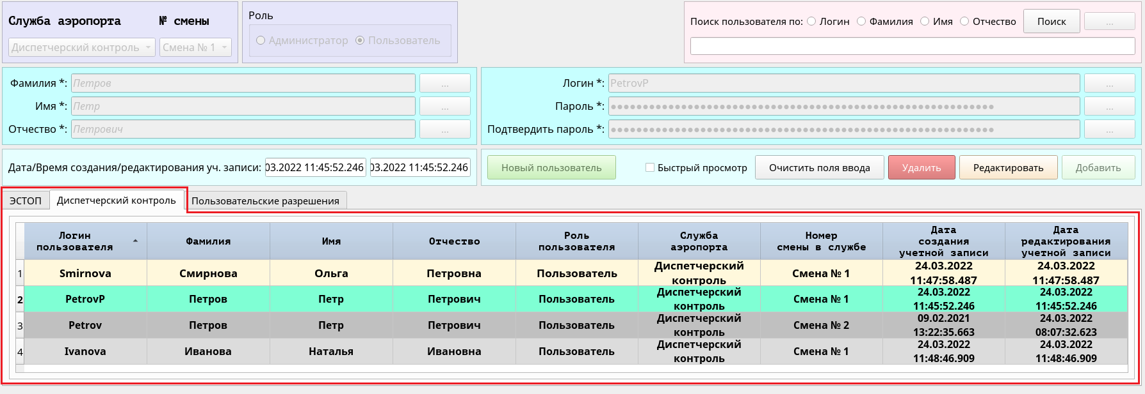
Рисунок 61
Строк в таблицах вкладок ЭСТОП и Диспетчерский контроль – по количеству пользователей выбранной службы.
Серые и темно-серые строки – чередование строк.
Желтая строка – курсор на строке.
Зеленая строка – пользователь, выбранный в таблице двойным щелчком.
Даты и время создания/редактирования учетных записей – UTC, представлены в формате ДД.ММ.ГГГГ и чч:мм:сс.мс. Дата создания и дата редактирования совпадают, если учетная запись создана и еще не редактировалась, в этом случае обе даты отражают дату создания учетной записи.

Редактирование и удаление учетных записей пользователей
Редактирование и удаление учетных записей пользователей СДУК/АРМ доступно пользователю с уровнем прав Администратор.
- Открыть окно учетных записей пользователей СДУК/АРМ: Главное меню ПП АРМ → Редактор учетных записей.
- Выбрать учетную запись: двукратным щелчком. В результате данные учетной записи, удовлетворяющие поисковому запросу, выводятся в поля учетной формы.
- Перевести поля в режим редактирования: кнопкой Редактировать.
Примечание. При активном режиме редактирования добавление новых пользователей невозможно. При необходимости выйти из режима редактирования кнопкой Очистить поля ввода.
- Внести изменения в выбранную учетную запись.
- Подтвердить изменения: кнопкой Редактировать, в диалоговом окне нажать кнопку Yes, в противном случае отказаться кнопкой No.
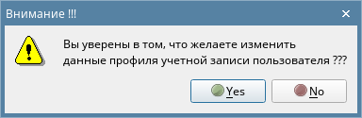
Рисунок 62
- При необходимости удалить отображаемую учетную запись пользователя: кнопкой Удалить. Подтвердить удаление кнопкой Yes, в противном случае отказаться кнопкой No.
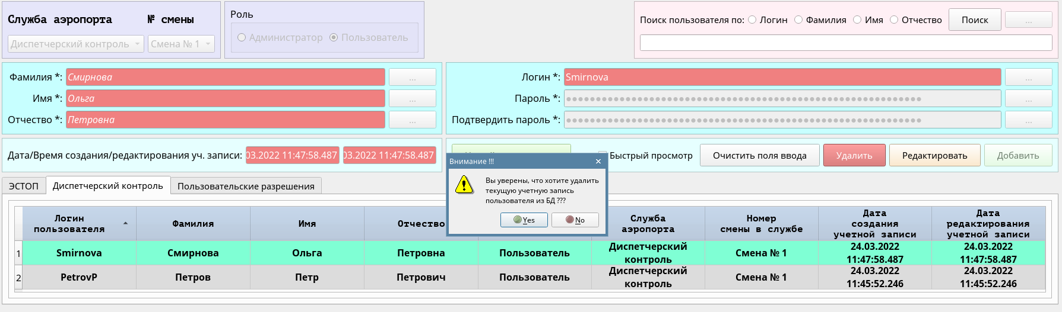
Рисунок 63
Об успешном удалении учетной записи свидетельствует информационное окно, см. рис. 64.
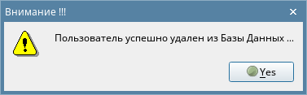
Рисунок 64

